数字水印系统中无线控制和数据传输的技术研究

闫坤
2014年2月

中图分类号：TP37
UDC分类号：621

数字水印系统中无线控制和数据传输的技术研究

作 者 姓 名 闫 坤
学 院 名 称 信息与电子学院
指 导 教 师 高飞 教授
答辩委员会主席 李祥明 教授
申 请 学 位 工学硕士
学 科 专 业 信息与通信工程
学位授予单位 北京理工大学
论文答辩日期 2014年2月

Research of wireless control and data transportation technology in digital watermarking system

Candidate Name: Yan Kun
School or Department: Information and Electronics
Faculty Mentor: Prof. Gao Fei
Chair, Thesis Committee: Prof. Li Xiangming
Degree Applied: Master of Philosophy
Major： Information and Commucation Engineering
Degree by: Beijing Institute of Technology
The Date of Defence： February, 2014

数字水印系统中无线控制和数据传输的技术研究 北京理工大学

研究成果声明
本人郑重声明：所提交的学位论文是我本人在指导教师的指导下进行的研究工作获得的研究成果。尽我所知，文中除特别标注和致谢的地方外，学位论文中不包含其他人已经发表或撰写过的研究成果，也不包含为获得北京理工大学或其它教育机构的学位或证书所使用过的材料。与我一同工作的合作者对此研究工作所做的任何贡献均已在学位论文中作了明确的说明并表示了谢意。
特此申明。

签 名： 日期：

关于学位论文使用权的说明
本人完全了解北京理工大学有关保管、使用学位论文的规定，其中包括：①学校有权保管、并向有关部门送交学位论文的原件与复印件；②学校可以采用影印、缩印或其它复制手段复制并保存学位论文；③学校可允许学位论文被查阅或借阅；④学校可以学术交流为目的,复制赠送和交换学位论文；⑤学校可以公布学位论文的全部或部分内容（保密学位论文在解密后遵守此规定）。

签 名： 日期：
导师签名： 日期：
摘要
随着计算机的普及，许多文学或艺术作品直接以数字的方式记录和存储，网络发展也为数字作品的传输提供了便利，但是同时数字作品的安全保护问题也变得日益突出。任意复制、修改、传播和损毁数字产品都将对其产权产生侵害，对数字的版权保护迫在眉睫。传统的加密方法当加密数据被解密后，多媒体信息会丢失，数字水印技术弥补了传统的加密方法在版权保护与完整性认证方面的不足，已成为信号处理领域最热门的研究课题之一。
另一方面，随着网络和通信技术的迅速发展，远程监测系统在工业控制领域中有着非常重要的意义。在工业控制领域，由于需要监控的区域广，监控的对象种类繁多，需要花费大量的人力和物力。再者，在许多条件恶劣或人们不易到达或不能长久的停留的地方采集数据，是很不方便的。所以，在这种情况下，采用基于GPRS的无线网络通信技术，具有相当大的优势。
本文在对现有的软件、硬件平台进行总结分析的基础上，设计了一套基于ARM+无线通信模块的web远程监控和数据传输的解决方案，并把这种方案成功应用于视频水印处理的系统，实现了数字视频水印的实时采集、实时提取、实时传输、实时控制。本文的主要研究工作如下：
1、充分了解数字视频水印技术和GPRS无线传输技术，深入分析了每种芯片的架构，从理论上验证了系统方案的可行性，并给出了系统的整体设计方案。
2、在硬件上重新对现有的水印系统进行设计，把无线通信技术应用在水印系统中。文章重点分析了各芯片的通信接口，并对系统中的关键部分的电路设计做出分析，给出原理图，然后对PCB板设计过程中需要注意的一些问题给出了说明。
3、对系统的控制和无线通信部分的软件进行设计，采用了嵌入式操作系统μC/OS-II。本文首先在对软件需求分析的基础上，给出了整套软件的架构，然后对关键部分的代码做了分析，并给出了源码。
本文分别对软硬件进行调试，经过各个模块级联测试，系统功能完整，运行稳定，各项指标均能满足系统要求。

关键词：数字水印；GPRS；ARM；μC/OS-II
Abstract
With the popularity of computers, many literary or artistic works could be directly recorded and stored with digital form. Network development could also provide convenience for transmission of digital works. However, at the same time, digital security issues have become increasingly prominent. Any copy, modify, distribute and corrupted digital products will have infringed their property rights, and copyright protection for digital is imminent. When encrypt data is decrypted by using the traditional encryption methods, multimedia information will be lost. Digital watermarking technology could make up for deficiencies in traditional encryption methods for copyright protection and integrity certification and it is becoming one of the hottest research topics in signal processing.
On the other hand, with the rapid development of network and communication technology, remote monitoring system has a very important significance in the field of industrial control. In the field of industrial control, due to the wide area and a wide range of objects to be monitored, it takes a lot of human and material resources. Moreover, in many harsh conditions, or that people cannot reach or cannot stay for a long-term, data collection is very convenient. Therefore, in this case, the use of GPRS-based wireless network communication technology will have considerable advantages.
Based on the existing software and hardware platforms, we design a remote monitoring and data transmission solutions based on ARM and wireless module. Then we apply this approach to video watermarking system successfully and achieve real-time acquisition, real-time extraction, real-time transmission and real-time control. The main work of this paper is as follows.
1. Make fully understand of the digital video watermarking technology and GPRS wireless transmission technology, as well as make in-depth analysis of each chip’s architecture. And we give the overall design scheme of the system.
2. Re-design of existing watermarking system for the hardware, and combine the wireless communication technology with the watermarking system. The article focuses on the circuit design analysis the of the communication interface between each chip, and gives schematics. Then we give some of the issues that need attention for PCB board design.
3. Design software system for control and wireless communication part, by using the embedded operating system μC / OS-II. Firstly, we give software architecture based on the basis of software requirements analysis, and then we analyze some key parts of the code and give the source codes.
In this paper, we have debugged the hardware and software respectively for a long time. The system has full functions and stable operation performance, and the indicators can meet the system requirements.

Key Words: Watermarking; GPRS; ARM; μC/OS-II.

目录
第1章 绪论 1
1.1 论文课题选题背景 1
1.2 数字水印技术概述 1
1.3 数字视频水印技术的发展历程 2
1.4 数字视频水印系统的研究现状 3
1.5 数字视频水印系统的关键技术 4
1.5.1 数字视频水印处理算法 4
1.5.2 远程控制和数据传输技术 4
1.6 论文主要的研究工作 6
第2章 GSM和GPRS无线数据传输技术 8
2.1 GSM移动通信系统 8
2.1.1 概述 8
2.1.2 GSM系统体系结构 8
2.1.3 GSM主要业务 9
2.2 GPRS网络技术 10
2.2.1 概述 11
2.2.2 GPRS网络结构 12
2.2.3 SGSN和GGSN 14
2.3 本章小结 16
第3章 数字视频水印系统的基本原理 17
3.1 数字视频水印系统的概述 17
3.1.1 水印系统组成 17
3.1.2 水印系统的基本功能 18
3.2 GPRS组网方案的选择 18
3.3 本章小结 20
第4章 系统硬件设计与实现 21
4.1 视频解码器 21
4.2 系统设计 22
4.3 主要芯片选择及简介 23
4.1.1 ADSP-BF561芯片 23
4.1.1 STM32F107VC芯片 24
4.1.1 SIM900A GPRS MODEM芯片 25
4.4 数据采集和处理硬件电路 26
4.4.1 解码芯片接口电路 26
4.4.2 DSP外围存储器设计 26
4.5 无线通信与控制硬件电路 27
4.5.1 以太网电路和USB电路 27
4.5.2 上位机串口通信电路 29
4.5.3 SIM卡接口电路 30
4.5.4 天线部分电路 30
4.6 电源硬件电路 31
4.7 PCB设计及注意事项 32
4.7.1 PCB的层次设计 32
4.7.2 PCB的布局设计 34
4.7.3 PCB的抗干扰措施 35
4.8本章小结 35
第5章 系统软件设计 36
5.1系统软件设计基础 36
5.1.1常见AT指令及其使用 36
5.1.2 嵌入式操作系统μC/OS-II简介 37
5.2系统终端软件设计 37
5.2.1 初始化配置 38
5.2.2 系统中断设置 41
5.2.4 多任务的实现 43
5.2.3 数据传输过程 45
5.2.4 控制命令接收 46
5.2.5 差错控制 46
5.3监控中心软件设计 47
5.4本章小结 47
第6章 总结与展望 49
6.1论文总结 49
6.2未来工作展望 49
参考文献 51
攻读学位期间发表论文与研究成果清单 54
致谢 55

第1章 绪论

1.1 论文课题选题背景
近年来，计算机网络技术和多媒体技术的发展，使得我们能够更加方便地进行信息交流，同时也极大地提高了知识传播的效率和准确性。人们不仅可以通过网络方便快速得到多媒体资料，而且还可以得到原始数据的精确复制。这样一来，强大的复制功能就给版权保护带来了前所未有的冲击，于是，数字产品的版权和内容保护成为了亟待解决的问题^{[1]}。
为了解决传统信息安全系统的不足，一种有效的新的信息隐藏技术——数字水印技术得到了发展。通过将特殊的不可见标记嵌在数字媒体中，用于证明原创作者对其作品的所有权，并作为鉴定、起诉非法侵权的证据，同时可以通过对水印的检测和分析保证数字信息的完整性^{[2]}。数字水印技术在数字产品的版权保护、票据防伪、数据隐藏、隐蔽通信等方面都有重要应用^{[3]}。

1.2 数字水印技术概述
数字水印是一种信息隐藏技术，其基本思想是利用嵌入隐藏在数字图像、音频、视频、文档和其他数码产品的秘密信息，从而保护数字产品的版权、证明数字产品的真实性、跟踪盗版行为或提供产品的附加信息。其中的秘密信息可以是用户编号、版权标志或者是产品相关信息。一般情况下，它需要经过适当的变换之后再嵌入到数字产品中，通常称变换后的秘密信息为数字水印。嵌入的水印信息要求既不能降低作品的质量，不易察觉，又能够容忍对数字作品的一些操作，例如信号增强、降噪、数据压缩、改变对比度、干扰等。当需要时，为了认证该作品的真实性，可以利用专用的检测器可以提取出隐藏的水印，获得版权信息。另外，还可通过在作品中嵌入用于内容认证的脆弱水印来达到对作品内容真实性、完整性的认证^{[4,5,6,7]}。脆弱水印即在原始信号中嵌入水印信息，随作品一起发布、传输并使用，需要时可通过鉴别水印信息的改动来判断是否有篡改发生以及精确定位篡改的位置。
数字水印具有如下一些特性^{[8,9]}：
1、安全性：评估水印系统抵抗恶意攻击的能力。要求水印嵌入算法有较强的抵御敌手攻击能力，加入水印和检测/提取水印的方法对没有授权的第三方是绝对保密而且不可轻易破解的。
2、不可感知性：不可感知性包括两个层面的意思。第一，指视觉、听觉或者其他感官上的不可知性。其二，要求采用统计方法不能恢复水印。
3、鲁棒性：鲁棒性是指数字水印必须难以清除。理论上讲，只要有足够的知识，任何水印都可以去掉。但是如果只得到了部分信息，而水印在图像中的精确位置未知，那么破坏水印导致图像质量严重下降。鲁棒性的提高往往以降低不可感知性和水印容量为代价，实际的水印算法要根据具体鲁棒性和不可感知性，在它们之间取得平衡，嵌入的水印应该是在某种感知阈值下的最优方案。
4、容量：水印系统可携带的最大的有效载荷数据量。要求嵌入的水印信息必须足以表示特定的信息，以便于解决版权问题，保护合法拥有者的权益。
5、自恢复性：水印信息经过一系列操作或变换后，可能会使原来的图像产生较大的破坏，自恢复性表示仅通过留下的片段数据便可以恢复出水印信息，而且整个过程无须原始图像。

1.3 数字视频水印技术的发展历程
数字水印起源于一篇名为“A digital watermark”^{[10]} 的文章，这是1994年在一次国际重要学术会议上由Tirkel等人发表的。数字水印技术的重要性渐渐被发掘出来，他们提出了数字水印的概念及可能的应用，并针对灰度图像提出了两种图像最低有效位(LSB-Least Significant Bit)的水印嵌入算法，虽然该算法简单易行，但鲁棒性较差，对嵌入水印的图像进行一般的图像处理后，水印便无法提取。此后，国际上相继发表了大量关于数字水印技术的学术文章，内容主要是数字水印的理论研究，包括数字水印的特点、分类、模型、应用、算法等。1996年在英国剑桥牛顿研究所召开了第一届国际信息隐藏学术研讨会，标志着信息隐藏学的诞生^{[11,12]}。而作为信息隐藏学主要分支之一的数字视频水印技术的研究也得到了迅速的发展，由于数字视频水印技术良好的发展前景和在技术、经济上的重要性，一批有很强研究实力的研究机构和企业已经在视频水印方面取得较大的突破，如美国版权工作组、德国国家信息技术研究中心、日本NTT信息与通信系统研究中心、美国麻省理工大学、剑桥大学、瑞士洛桑联邦工学院、微软公司、IBM公司、飞利浦、索尼公司、朗讯贝尔实验室、NEC研究院、美国MIT大学、日本KDDI研究所等，都在数字视频水印领域取得了良好的成果，一些公司已经将数字视频水印使用到数字电视的版权保护当中，法国NewTamp研发出用于数字电视系统版权保护的视频水印产品；日本NHK电视台和韩国广播公司技术研究所也实现了数字电视系统版权保护的视频水印产品；欧洲的ESPRIT项目VIVA证明了在数字电视系统中使用数字视频水印技术的可行性。在国内，虽然对数字视频水印的研究起步较晚，但是研究发展的水平很快，已经有相当一批有实力的高校和科研机构投入到这一领域的研究中来，同时得到了国家的大力支持，有北京大学、国防科技大学、清华大学、北京邮电大学、北京理工大学、上海交通大学、天津大学、中国科技大学、北京电子技术应用研究所、北京交通大学信息科学研究所等，在理论研究上都取得了良好成果^{[11]}。同时，国内也召开了大量关于数字视频水印的会议，1999年，我国信息安全领域的专家何德全院士、周仲义院士、蔡吉人院士与有关研究机构联合发起召开了我国第一届信息隐藏学术研讨会，到2011年该会议已经举办了九届，这些会议使国内的高校和研究机构相互交流，共同进步，对数字视频水印的发展起到了积极的推进作用。同时国内水印公司的创办使得对数字视频水印技术的研究不仅仅停留在理论研究的层面上，而且从此走上了实用化和商业化的道路，比如上海阿须数码技术有限公司、北京华旗影像技术研究院。成都宇飞信息工程有限责任公司和北京金石威科技发展有限公司等公司和机构的出现，更加推动了国内视频水印技术的发展，为国内的信息安全产业提供了有效的，安全的保障^{[13,14,15]}。

1.4 数字视频水印系统的研究现状
到目前为止，数字水印技术研究的重点主要集中在静态图像水印领域，主要的数字水印产品也集中在此领域。随着数字电视和多媒体技术的不断发展，数字视频水印技术的研究将得到越来越多的关注。但是由于视频信号本身的复杂性和视频水印的特殊性，提出基于视频信号的水印方案需要解决一些难题：视频数据的数据量较大；视频的视觉失真难以控制；较为复杂的水印技术或算法又不能满足视频实时处理的要求，而较为简单的水印技术则通常不能很好地利用空间域和时间域的掩盖效应；此外，存在很多对数字视频水印的攻击，比如对静态图像的水印攻击方法对视频水印也是有效的，还有只针对视频的多帧攻击手段，如帧平均、帧删除、帧交换和帧裁剪等^{[16,17,18]}。
另外，当前的数字视频水印算法研究大多数是基于软件平台的。利用视频编解码压缩标准的测试模型和各种标准的数字视频序列文件进行研究，这样的算法研究方法是非常方便的。但是数字视频水印技术一个非常明显的特征就是实时性要求，而现有的计算机使用的是Von Neumann结构，要满足实时性是很难实现的。因此对数字视频水印算法的硬件实现技术进行相关的研究工作是非常必要的，同时这方面的研究也具有重要的理论意义和实用价值。

1.5 数字视频水印系统的关键技术
在数字视频水印系统中，有两种关键的技术：视频数据处理技术和水印数据传输技术，其相应的处理模块是数字视频水印系统的主要组成部分。在实际的应用中，先进的视频数据处理技术可以保证水印数据的准确、实时提取，所以，要求算法的时间复杂度不宜过高，使之不影响系统的实时性，空间复杂度也不能超出处理器能够承受的范围。经过处理器处理得到的结果要以适当的数据格式保存，并通过一定的途径传到上位机进行汇总。同时要求上位机能对水印系统进行控制，如启动、停止、清除记录、添加水印模板等功能。

1.5.1 数字视频水印处理算法
由于本文重点研究的是远程控制和数据传输技术，因此下面只简单介绍一下常见的几种水印嵌入和提取算法。
嵌入方案一：水印直接嵌入到原始视频流。
此类方案的优点是是因嵌入方法较多，原则上数字图像水印方案均可以应用。缺点是增加视频码流数据比特率，经过MPEG-2压缩会丢失水印，降低视频质量等。
嵌入方案二：水印嵌入到编码阶段的离散余弦变换（DCT）域中。
此类方案的优点是水印仅嵌入在DCT系数中，不会增加视频流的数据比特率，而且容易设计出多种抗攻击的水印。缺点是由于它也有解码、嵌入、再编码的过程，所以会降低视频质量。
嵌入方案三：水印直接嵌入到MPEG-2压缩比特流中。
此类方案的一个比较显著优点是没有解码和再编码的过程，因此不会早造成视频质量的下降，同时时间复杂度低。缺点是由于压缩比特率的限制而局限了嵌入水印的数据量的大小。

1.5.2 远程控制和数据传输技术
近十年来，无线移动通信技术在我国有了很大的进步和发展。无线通信技术的发展不仅极大地改变了人民的生活方式，便捷了人民的生活，同时改变了城市的面貌，甚至在一些领域还有着无可替代的重要作用。另外无线技术的应用更解决了许多工业上电缆难以敷设，数据难以传输的难题，改善了投资环境，带来了巨大的社会和经济效益。现在，无线应用已经成为体现一个城市现代化及国际化水平的重要指标。无线工业监控是无线技术的另一个重要的应用领域。本文在下面简单介绍与比较一下目前主流的几种工业无线监控技术。
- Wi-Fi 无线技术
Wi-Fi技术是一个基于IEEE802.11系列标准的无线网路通信技术的品牌，它与蓝牙技术一样，同属于在办公室和家庭中使用的短距离无线技术。该技术使用2.4GHz附近的频段，该频段目前尚属没用许可的无线频段。但是与蓝牙相比，Wi-Fi的传输速度最高可达11Mbps，比蓝牙快很多。另外，Wi-Fi的覆盖范围则可达300英尺左右(约合90米)，明显高于蓝牙^{[19,20]}。
- 无线局域网技术
无线局域网WLAN是一种非常便利的数据传输系统，它使用射频RF(Radio Frequency)技术收发数据，减少使用电缆的连接，使得无线局域网络可以利用简单的存取架构让用户透过它达到“信息随身化、便利走天下”的理想境界。
使用WLAN的最重要的因素就是它减少甚至免去了网络布线的工作量，一般来说安装一个或多个接入点(Access Point)设备，就可以建立覆盖整个建筑的局域网，使网络的构建和终端的移动更加灵活^{[21]}。局域网建成后，在无线信号覆盖区域内的任何一个位置都可接入网络。但是从本质上说无线电波不要求建立物理的连接通道，很容易监听到无线电波广播范围内的任何信号，造成通信泄漏。因为WLAN配置方式有很多种，能按照需求灵活选择，所以无论是小到只有几个用户的小型局域网，还是大到上千用户的大型工业网络，WLAN均能胜任。
- Zigbee 无线技术
Zigbee是基于IEEE802.15.4标准的低功耗个域网协议。根据这个协议规定的技术是一种短距离、低功耗的无线通信技术。其特点是距离近、复杂度低、自组织、功耗低、数据传输速率低、成本低。主要适合用于自动控制和远程控制领域，可以嵌入各种设备。
由于Zigbee的传输速率低，发射功率仅为lmW，而且采用了休眠模式，功率低，因此Zigbee设备非常省电。据估算，Zigbee设备仅靠两节5号电池就可以维持长达6个月到2年左右的使用时间，这是其他无线设备望尘莫及的。一个星型结构的Zigbee网络最多可以容纳254个从设备和一个主设备，一个区域内可以同时存在最多100个Zigbee网络，而且网络组成灵活^{[23]}。Zigbee提供了数据鉴权功能和数据完整性检查功能，其硬件本身支持AES. 128和CRC，保证了数据的有效性和可靠性。
- GSM/GPRS 无线技术
起源于欧洲的移动通信技术标准GSM ( Global System for Mobile Commucations，全球移动通信，俗称“全球通”)于20世纪90年代初期正式向公众开放使用，是第二代移动通信技术。采用数字时分多址(TDMA)技术；信道道带宽为200kHz，使用新的900MHz频谱，属于第二代蜂窝网(2G)。GPRS (通用分组无线业务)是基于GSM的无线分组交换技术，以封包(Packet)式来传输数据。提供广域的、端到端的无线IP连接。换句话说，GPRS是一项高速数据处理的技术，是用“分组”的形式将资料传送到用户手上^{[24]}。尽管GPRS是作为现有GSM网络向3G技术(第三代移动通信演变)的过渡技术，但是它仍然在许多方面都具有显著的优势。在连接建立时间方面上，GSM需要10~30秒之多，而使用GPRS相关请求只需要在极短的时间内就可以被访问到；和GPRS171. 2kbps的访问速度相比，GSM的访问速度只有9. 6kbps，显然慢了许多；而对于费用而言，GPRS只需要按流量计费，比GSM的费用低很多。而GSM是按连接时间计费的，同时网络资源的利用率方面上GPRS也远远高于GSM。
所以综合来说，GPRS非常适合用于偶尔的大量数据传输或者频繁的、少量的和间断的、突发的工业数据传输。因此，在移动办公、交通监控、工业监测等行业中采用GPRS技术的数据终端平台有着无可取代的性价比优势。

1.6 论文主要的研究工作
本文将GPRS无线通信技术应用于数字视频水印系统，通过无线远程通信传输层来完成监控中心对各个系统终端的实时监控。在该应用中，充分发挥了 GPRS技术永不掉线、实时传送、传输速率高、按流量收费的特点，解决了各个采集点分散，现场环境复杂，敷设有线电缆不易的难题，使得数字视频水印系统采集得到的结果可以实时传送到监控中心，而监控中心也可以通过GSM/GPRS网络对每个采集终端进行控制。
本文主要分以下几个章节进行阐述。
- 绪论，主要介绍了课题研究背景、项目背景以及无线通信技术的发展。
- GPRS技术的简介，简单介绍了一下GPRS技术的特点、原理、网络接口，以及它适用于视频水印系统的一些优点。
- 提出了基于GPRS的远程通讯系统的设计方案，给出了系统的总体方案和结构图，在基于GPRS的组网方案和传输协议的选择上，介绍了常用的一些方案和协议，通过分析对比和考虑实际情况，选出了最适合本课题的组网方案和传输协议。
- 主要介绍了整个系统的硬件部分。包括水印处理部分、无线传输部分以及总体电源的设计部分。这一章介绍了整个系统从原理图到PCB的设计过程，提出了自己的一些经验和理解。
- 主要介绍了无线通信部分的软件代码。主要包括基于嵌入式操作系统μC/OS-II的程序设计和上位机的web程序设计，并对整个通信过程中出现的一些差错进行了处理和控制。
- 对本文研究工作进行总结，并对本文需要完善的工作进行了展望。

第2章 GSM和GPRS无线数据传输技术

2.1 GSM移动通信系统

2.1.1 概述
GSM（Global System of Mobile communication，全球移动通讯系统）^{[25]}是当前应用最为广泛的移动电话标准，也就是人们通常所说的第二代移动通信系统（2G），由欧洲电信标准组织 ETSI制订。GSM 标准是人们最广泛接受的标准，技术成熟，在全球得到采用，拥有超过10亿人的用户。GSM 能够为用户提供漫游服务，所有用户可以在签署了“漫游协定”移动电话运营商之间自由漫游并使用该网络运营商提供的业务。从这个意义上讲，GSM 的确代表了全球移动通信系统。
中国从上个世纪90 年代初、中期就开始引入 GSM 系统，经过快速建设、扩容，目前已经成为世界闻名的 GSM 移动运营商。截止 2005 年，我国 GSM 用户近 3.3 亿户，已成为拥有世界第一大通信市场的电信大国。相对于当前固定通信业务发展日益缓慢，最新的移动通信技术还在处于发展推广阶段，以 GSM 为代表的移动通信依然是整个电信行业最活跃的因素，推动整个电信产业继续向前发展。
GSM 系统采用 TDMA（时分多址）的方式，TDMA就是由一个信道由一连串周期性的时隙构成。不同信号的能量被分配到不同的时隙里，利用定时选通来限制邻近信道干扰，从而只让在规定时隙中有用的信号能量通过。GSM是蜂窝网络，这些网络运行在多个不同的无线电频率上，移动电话要连接到最近的蜂窝单元区域来接入业务。GSM 为用户提供了丰富的语音业务和数据业务，另外还发展补充业务作为对基本业务的扩展。

2.1.2 GSM系统体系结构
GSM 系统的组成单元^{[26,27]}主要有下面几块：移动台（MS）、基站子系统（BSS）、网络子系统（NSS）、以操作支持子系统（OSS），如图 2.1 所示。
（1）移动台（MS）
移动台（MS）是用户能够直接接触的整个 GSM 系统中的唯一设备，它由两部分组成，移动终端和客户识别卡（SIM 卡）。用户使用 SIM 卡完成呼叫功能。
（2）网络子系统（NSS）
NSS 包括 MSC、VLR、EIR、HLR、AUC 等多个单元。移动业务交换中心（MSC）是网络子系统（NSS）的核心部分，它负责在移动台和其他固定用户或移动用户之间完成呼叫和交换控制。NSS 主要负责对用户认证等移动业务进行管理。
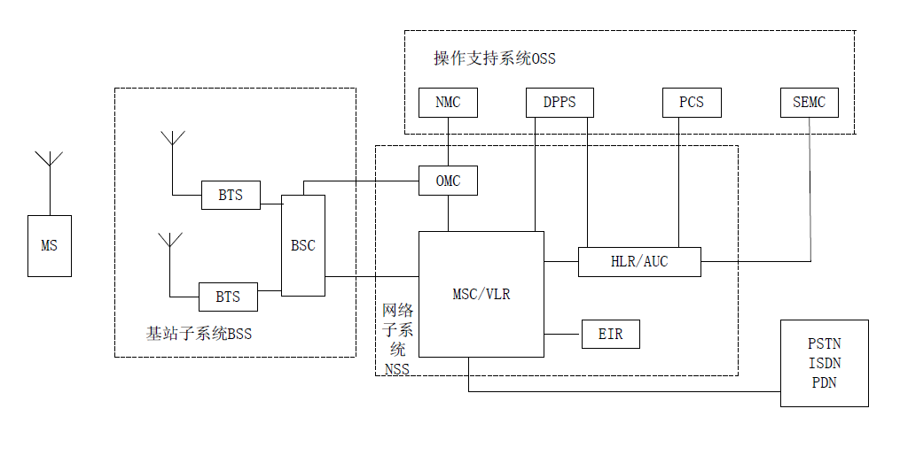
图 2.1 GSM系统体系结构
（3）基站子系统（BSS）
如图 2.1，基站子系统（BSS）的构成包含两部分：基站控制器（BSC）和基站收发信机（BTS），它们构成了 BSS。BTS负责移动信号的接收、发送处理，类似一个无线调制解调器，主要负责无线传输；BSC通过无线接口直接与移动台相接，负责无线控制和管理、通信链路的建立与拆除。一个基站控制器通常控制几个基站收发信机。
（4）操作支持子系统（OSS）
操作支持子系统（OSS）主要具有管理与维护功能，直接服务于系统中 BSS、NSS各个功能实体，与全网内各设备之间都有连接线。OSS 管理移动设备和用户，还要负责网络操作、通信质量检验等。

2.1.3 GSM主要业务
GSM系统所支持的业务可被分为基本通信业务和补充业务两大类^{[28]}。基本通信业务又可以分为电信业务和承载业务。下面介绍几种常用的移动应用业务。
（1）通话业务
毫无疑问，通话业务是 GSM系统最主要、最常用的业务。这项服务保证GSM用户随时随地都能与其他人完成双方通话，不管对方是有线或无线用户，这在我们生活、日常工作乃至学术领域都有广泛应用。另外，GSM还提供了紧急通话业务，它允许用户在紧急突发状况下，即使是没有插SIM卡或者欠费停机的情况下，使用如 110、112、119 等简单拨号实现紧急呼叫。这往往在突发状况下能第一时间解决问题。
（2）短信息业务（SMS）
SMS（短信息）^{[29]}自 1990 年出现以来便得到迅速发展，它已经成为GSM系统中除了语音业务之外的最主要的业务类型。SMS技术采用了存储转发方式，在移动台之间可以传递信息^{[30,31]}。SMS所传送的信息长度有限，一般只是简单的文本信息。GSM系统中采用短信息中心 SMSC实现 SMS的存储和处理，MSC通过七号信令与 SMSC连接，信息传输采用控制信道（SDCCH或者FACCH）进行。 短信业务主要包括两类，一种是用户日常常用的点对点的短信业务，另一种是小区广播短信业务。
（a）点对点的短信业务是人们日常生活中最常用的SMS业务，用户之间可以点对点发送、接收信息。手机空闲时，利用无线独立专用信道（SDCCH）收/发短信；手机处于通话等非空闲状态时，利用慢速伴随信道（SACCH）收/发。
（b）小区广播短信业务有专用的小区广播信道（CBCH），只要用户在这个指定区域中，所有用户都能收到小区控制中心发送的短消息。其实这对于我们来说也不陌生，比如坐车去到另一个城市，当进入城市区域时，往往会收到一些广播信息。
GSM网络是目前发展较成熟的一种移动通信网络，覆盖范围几乎遍及全国。利用GSM网络短消息业务(SMS)实现数据的远程通信，它具有实现简单、数据传输可靠、抗干扰能力强等特点，而且不受线路、地域限制，相比于以太网传输有非常独到的优势，尤其是在监测点分布范围广，数量多时。因此SMS业务已广泛应用于遥测、防盗报警、交通运输监控管理、智能仪器等各大领域。
（3）WAP
WAP（Wireless Application Protocol,无线应用协议）是由 Ericsson，Motorola，Nokia，Unwired Planet四家公司联合制定的一个协议族，用来标准化无线通讯设备，现已成为一项全球性的网络通信协议^{[32]}。它可以实现利用手机等无线终端浏览 Internet，将 Internet的丰富信息及业务引入到无线终端中。WAP仅仅需要手机、掌上电脑等无线终端和WAP代理服务器的支持，而不需要现有的移动通信网协议做任何改动，因此适用于GSM、CDMA、GPRS等移动通信系统。

2.2 GPRS网络技术

2.2.1 概述
GPRS（通用分组无线业务）是GSM数据业务的一个重要里程碑，是由英国 BTCellnet公司于1993年提出的^{[33]}。它是一种新的业务，为GSM以及TDMA用户提供通用分组无线接入。GPRS的主要好处在于，只是在发送数据时它才占用无线资源，不需要时就释放。我们经常称GPRS为“2.5G”，它向3G网络迈进了一步，使网络经营者用一些基于IP的核心网络体系来传输数据。GPRS可从移动终端到 ISP 的服务器建立端到端的IP连接。
GPRS是分组交换技术，多个用户可以同时使用同一个传输信道，信道并不只是分配给一个用户，每个用户有数据时占用带宽，无数据时不占用。而且用户在数据通信过程中并不固定占用无线信道，因此带宽可以动态复用，提高了信道资源的利用率。GPRS技术具有以下几个显著的优点^{[34]}：
（1）快捷登录
GPRS 接入时间短，可快速建立连接，平均为两秒；GPRS手机通过快速附着过程登陆到GPRS网络并建立联系，这样便可获得业务的使用权。每次使用GPRS数据业务时，只需一个激活的过程，这个过程称为PDP上下文激活过程，一般是 1～3 秒，激活之后就已经完全接入了互联网，在极短的时间就可以访问到相关请求。
（2）实时在线
GPRS 用户无需每次在进行数据访问的时候，重新建立呼叫连接，只要激活连接之后，就算没有数据传送，也不会有掉线的问题，手机还会一直与网络保持连接，完全做到“alwaysonline”。
（3）按流量计费
上面说到，GPRS采用分组交换技术，多个用户可以同时使用同一个传输信道，每个用户只有在数据收发的时候才占用信道。相应于分组交换的技术特点，GPRS以“得到多少、支付多少”为原则，有一套准确完善的计费系统，按照用户上下行流量来进行计费，符合数据网特点。如果不产生数据流量，用户即使挂在网上，也是不收费的。
（4）高速传输
GPRS 的最大优势就在于它的数据传输速度。GPRS采用分组交换的技术，高效地利用了信道资源，可以将8个时隙组合在一起，数据传输速率可达171.2kb/s。在现实应用中，受到时隙分配、终端支持、无线环境等客观因素的限制，可能达不到理想情况，但是传输速度几乎是 10 倍于GSM，完全满足用户多媒体图像、视频等高速传输的需求。
（5）自如切换
传统移动网的数据业务与语言业务不能同时进行，在上网的时候不能通话，通话的时候必须断开网络连接。而 GPRS则不同，用户在一边上网的同时，还可以进行语音通话，这就类似于固定电话的 ISDN 的概念，电话上网两不误。
不过同时打电话和上网需要终端的支持。GPRS手机分成 A、B、C 三种等级：Ａ类是可以同时使用GPRS服务和其他GSM服务的双模手机，支持电路域和分组域业务的并行操作，在进行语音通话的同时仍然可以上网浏览等；Ｂ类手机可以同时监测 GPRS和其他GSM服务的控制信道，可以在数据和话音业务之间快速切换，在打电话时将GPRS数据传输暂时挂起，通话结束再继续进行数据传送，但是这两种业务不能同时被B 类手机使用；C 类终端需要人工切换，不能同时监测话音和数据业务，用户只能使用其中一种服务。目前市场上最常见的是 B 类手机。

2.2.2 GPRS网络结构
GSM 系统是 GPRS 网络的基础，在此基础系统中引入了分组数据单元。GPRS 系统结构基于IP技术，将用户作为独立的数据用户，移动终端可以与ISP服务器建立端到端的 IP 连接，用户终端可以实现网络上的数据应用。GPRS其实是叠加在 GSM 网络上的另一网络。为了实现数据承载，对GSM网络子系统的设备与功能进行升级，在原有GSM基础上增加了PCU、SGSN、GGSN等功能实体，以及其他实体单元如DNS和DHCP服务器、计费网关CG等^{[35]}，如图 2.2 所示。
MSC（Mobile Switching Center）：移动交换中心，整个GPRS网络的核心，MSC 主要是完成各个网路间交换的功能，将传送进来的拨号信号交换到另一个MSC或公众有线电话PSTN，来进行整个连线的建立^{[36]}。它控制所有BSC的业务，MSC可以通过接口，使移动用户间互连，也可以将移动用户与多种固定网互连。
PCU：分组处理单元，可作为模块单元嵌入到BSC者基站中，作为BSC的一部分，与BSC协同工作，用来处理数据业务量，包括数据分组、无线数据信道管理、数据包的拆封与确认、检测发送错误与自动重发等。PCU负责提供帧中继接口Gb，并具有管理时隙分配的功能。

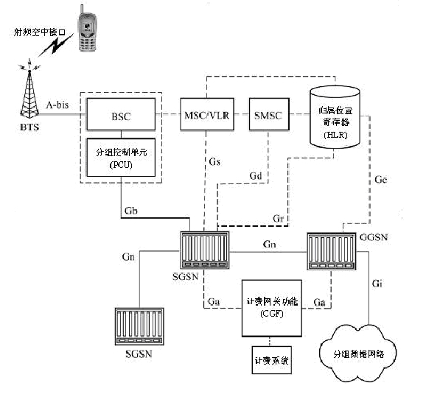
图2.2 GPRS网络各单元
SGSN：服务支持节点，是高端交换系统的核心。通过帧中继接口Gb与BSS相连，是GSM网络结构与移动台之间的接口；通过 Gr 接口连接 HLR，负责移动数据管理；通过Gn接口连接GGSN，利用GTP隧道完成数据包传输，协助GGSN完成路由功能。SGSN功能有点类似于GSM网路中的MSC，负责GPRS用户身份识别、加密、压缩、移动性管理等功能。
GGSN：网关支持节点，有时也称为 GPRS 路由器，主要是起网关作用，负责和外部数据网络连接。GGSN 通过 Gi 接口连接外部 IP 分组交换网；通过 Gn 接口基于GPRS骨干网连接到SGSN。从外部数据网到移动台：GGSN接收来自因特网的 IP包，转发到SGSN，IP数据包里面标识了移动台地址，SGSN根据地址标识最后传送到移动台上。从移动台到外部数据网：过程相反，GGSN可以把GPRS分组数据包进行协议转换继而传送到远端的因特网。
此外，GPRS还引入了一系列新的接口以支持GPRS业务：
Gb：在BSS和SGSN之间，用于帧中继；
Gr：在SGSN和HLR之间，用于移动应用部分（MAP）的扩展；
Gn：在SGSN和GGSN之间，连接GGSN到同一个PLMN中的SGSN，也可以是在SGSN间、GGSN间，该接口采用TCP/IP协议；
Gi：在GGSN和 PDN 之间，GPRS通过此接口以X.25或IP协议和各种公众分组网如Internet或ISDN网实现互联。
Gs：SGSN和MSC/VLR之间，用于支持同步的GPRS和GSM操作；
Gd：通过GPRS传送SMS消息（与 GSM 的 MAP 相同）；
Gc：在GSN和 HLR之间；
Gp：连接GGSN到不同PLMN中SGSN，允许信令和用户负载的交换。

2.2.3 SGSN和GGSN
GPRS网络在原有的GSM网络的基础上增加了GSN网络节点，用来支撑数据业务。GSN包含两大功能实体：SGSN（服务GPRS支持节点）^{[37]}、GGSN（网关 GPRS 支持节点）^{[38]}，如图2.3所示。
（1）SGSN
SGSN 用作移动交换中心/访问位置寄存器的分组方案，是高端交换系统的核心。它主要负责在其服务区内转发 MS（移动台）与外部网络之间的 IP 数据包。SGSN 继承了许多 MSC/VLR 的功能。它的主要功能包括：
（a）移动性管理（MM）：用户状态和位置数据管理，移动台在空闲、准备、守候三种 MM 状态下转换；
（b）通过路由区域或小区位置跟踪移动台位置；
（c） 跟踪相连的网关 GPRS 支持节点（GGSN），因此它可以确定哪些 GGSN 可以用来与 IP 网络、因特网或 X.25 网连接；
（d）把移动台连接请求通知给原来的 SGSN，对身份请求进行验证的答复；
（e）利用网际协议（IP）在第三层传输分组数据；
（f） 通过鉴权、加密，系统可以为合法的用户提供服务，对不合法的用户拒绝服务。
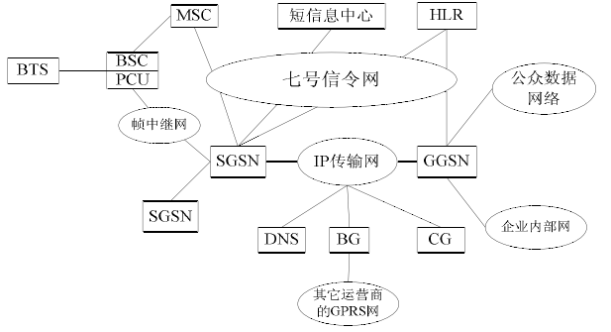
图 2.3 服务支持节点（SGSN）、网关支持节点（GGSN）
（2）GGSN
GGSN 负责连接各种类型的数据网络，使用户能与外部数据网之间进行数据传送和格式转换。主要功能如下：
（a）控制网络接入
GGSN 可以通过外部设备如防火墙，实现信息屏蔽功能，可以控制哪些分组能够进入 GPRS 网络，哪些不能进入，检查用户源地址的合法性，保证 GPRS 网络的安全；它还可以支持网络的匿名接入，允许移动用户使用特定的网络互连规程与预设主机进行数据包的交换。
（b）路由表维护和数据转发功能
GGSN 节点与节点之间可以转发分组数据，具有存储转发功能，它可以进行 PDP上下文激活、PDP 上下文修改、PDP 上下文去激活。PDP 上下文包含与 SM 有关信息以及路由信息。通过激活 PDP 上下文在移动台和网络间建立一个 PDP 前后关系，使用 PDP前后关系实现路由选择，以随时通过 GGSN 接入数据网络。
GPRS 是基于 IP 的网络，接收到 IP 数据包以后，检查该地址的合法性，若合法，GGSN 将数据转发 SGSN；否则，则丢弃该数据。SGSN 根据包内的地址标识发送至相应移动台。从外部网络的角度来看，GGSN 是 GPRS 的路由器，它隐藏了 GPRS 网络的体系结构。
（c）用户数据管理
主要是对 PDP 上下文的存储和删除，比如在去附着过程中，GGSN 会通过删除 PDP上下文响应对 SGSN 确认。
（d）用户位置管理
MS 在不同的 SGSN 登录时，GGSN 可以配合 SGSN 跟踪 MS 位置。
SGSN 和 GGSN 合称 GSN（GPRS Support Node）。

2.3 本章小结
本章首先介绍了GSM网络的体系结构、工作单元以及主要的业务。随后又重点介绍了建立在GSM网络基础上的GPRS 网络，采用分组交换技术的优点。GPRS网络接入了许多功能性实体（重点介绍了SGSN服务节点与GGSN网关节点），支持 GPRS多功能业务。最后介绍了两种基于GSM/GPRS网络的远程数据传输方式：SMS 短信方式、GPRS与Internet互联传输方式。

第3章 数字视频水印系统的基本原理
数字水印（Digital Watermarking）技术是将一些标识信息(即数字水印)直接嵌入数字载体(包括多媒体、文档、软件等)当中，但不影响原载体的使用价值，也不容易被人的知觉系统(如视觉或听觉系统)觉察或注意到。通过这些隐藏在载体中的信息，可以达到确认内容创建者、购买者、传送隐秘信息或者判断载体是否被篡改等目的。

3.1 数字视频水印系统的概述

3.1.1 水印系统组成
本文中的数字水印系统主要包括视频数据采集和处理、水印数据的传输与控制、通信网和监控中心四大部分组成。简要介绍如下：
1、视频数据采集和处理单元
视频数据采集和处理单元是系统的主要数据处理部分，它安装在机顶盒或者DVD的视频输出口之后，通过MCU（微处理控制器）及其软件，根据实际应用的需要进行编程，实现视频数据的采集、A/D（模数转换）、水印提取等功能。由于视频数据有数据量大、传输速度快等特点，所以实时性是这个单元的一个关键问题。因此，选择合适的MCU以及快速、优化的算法是系统一个关键所在。另外，在保证系统实时性、可靠性和稳定性的基础上，尽可能降低功耗，也是系统设计时追求的目标之一。
2、水印数据的传输与控制单元
水印数据的传输与控制单元是系统的数据存储和发送的部分，它位于视频数据采集和处理单元之后，主要组成包括MCU和无线通信模块等组成。
其主要功能：（1）连接视频数据采集和处理单元；（2）控制视频数据采集和处理单元；（3）接收视频数据采集和处理单元传来的数据，并做一些简单的处理，然后保存；（4）按照指定的工作方式向监控中心发送水印处理结果数据；（5）接收监控中心的命令并做出应答。
3、通信网
系统中有各种通信组网方式，如有线通信网(光纤、专线或公共电话网)、无线通信网(超短波、短波、卫星通信、GSM移动通信)、电力载波以及不同通信方式的组合等。本文主要研究的是基于GSM/GPRS的无线通信方式，这种方式架设方便、通信可靠、不受距离限制。同时，系统依然保留了有线网、串口等传输方式。
4、监控中心
监控中心一方面与数据采集终端双向通信，实时接收从采集终端分站上传的数据和报警信息，并记入数据库供查询；另一方面为管理人员提供一个友好的可视化界面，实时地显示各个参数、报警信息、各项参数统计结果，并能以曲线图或表格等形式表现出来，使得管理人员可直观地了解现场的运行状况。

3.1.2 水印系统的基本功能
水印系统的基本功能如下：
1、具有自报式传输体制，支持应答式查询功能；
2、采集水印匹配记录等数据；
3、具有添加、删除、清空水印模板等功能；
4、具备定时自报功能，按预先设置的定时时间间隔(可任意设置)，向中心站发送当前的水印记录，同时可以通过设备的id号识别不同的终端设备；
5、遇到信号质量不好等情况发送失败时，应具备一定的重传机制，保证数据尽可能安全、可靠的传输；
6、具备自维护功能，具有定时报告、低电压报警、掉电保护以及自动复位等自维护功能；
7、具备自动校时功能，能通过卫星或GSM接收中心站指令自动校时。

3.2 GPRS组网方案的选择
目前GPRS无线传输方案是应用非常广泛和成熟的一个技术，在许多行业都有应用。根据每个行业特有的一些实际要求，以及每个工程现场的实际情况，选择合适的方案进行规划和组网，一般有如下四种组网方案^{[39]}，下面将介绍每个方案的具体情况及适用场合，在最后根据本课题的实际需求并考虑投资成本，选出了一个最适合本项目的方案。
1、向移动运营商申请ADSL专线与Internet相连，使用公网动态IP+DNS解析或者公网固定IP来达到多点对一点的数据传输。方案一分为以下两种情况^{[40]}：
(1) 监控中心作为数据终端绑定固定IP：这种方式下，GPRS DTU可以在发起连接时，通过这个IP地址直接找到数据中心，使用方便，运行可靠，但是这个费用支出较高，因为需要向运营商申请一个固定的IP地址。
(2) 监控中心使用公网动态IP+DNS(动态域名)解析软件：这种方式是用户先向运营商申请一组三级或二级域名，GPRS DTU在发起连接时，可通过域名寻址的方式找到DNS的服务器，通过DNS解析软件分析出数据中心的IP地址，再寻址到数据中心建立起连接。这种方式相比方式一，节省了申请固定IP地址的费用，但是由于DNS服务器的稳定性不受控，因此只适合小范围的应用，而且要找到比较靠的DNS服务商。
2、监控中心采用主副GPRS-DTU：此种方案客户先与移动DNS服务商联系开通移动动态域名，监控点先采用域名寻址方式连接移动DNS服务器，再由移动DNS服务器找到中心移动动态IP，建立连接。监控中心也用GPRS-DTU做接收端，但GPRS无线方式的中心不如有线方式的稳定，所以采用主副两个GPRS-DTU作冗余备份。监控中心GPRS-DTU接收端掉线时，所有监控点自动转到副中心GPRS-DTU接收端。此种方式也可以大大节约固定IP的费用，但并不是所有移动公司都提供DNS解析服务，所以要在有DNS解析服务的省市才能采用此种方案。此种方案适合小规模应用，而且这个方案的实时性和稳定性都比较差。
3、数据中心釆用移动APN专网固定，主副GPRS终端。客户首先向移动提出APN专网业务申请，然后移动将会给客户配送专用的APN，而普通用户则没有权利申请该APN^{[41]}。用于GPRS专网的SIM卡仅开通所申请的APN，不得使用其他APN。所有数据中心及数据终端都会分配移动内部的固定IP地址。使用这种方案时，数据中心也像第二种方案那样，接收端使用主副两个GPRS终端，冗余备份。但这种方案与方案二相比，不需要进行DNS解析，因其本身已经具有移动内网固定的IP地址，传输环节大大减少，增强了稳定性，且所有数据不经过Internet公网，都在移动的APN内网传输，安全性大大提高。且这种方案不需支付宽带专线月租。
4、数据中心采用APN专线，所有输入点都采用内网固定IP。此种方案需要移动公司分配专用的APN，数据中心与移动公司GPRS网络通过一条2MAPN专线相连，从而在数据中心内部网络和数据终端之间搭建起了一个VPN (无线虚拟专用网)通道。用于GPRS专网的SIM卡仅开通所申请的APN，不得使用其他的APN，而普通用户则没有权利申请该APN，得到授权后，给所有数据中心及数据终端分配移动内部固定的IP地址。服务器平台和移动终端之间釆用端到端加密，从而有效地避免了在传输过程中可能的信息泄漏，很好地解决了企业内部数据私密性及网络安全性的要求。此方案的稳定性、安全性和实时性比前3种方案都高很多，非常适合数据点多、实时性要求高和安全性要求高的应用环境。在资金允许的前提下，这是最佳的组网方式。
考虑到开发周期以及各个方面的实际情况，综合比较以上方案，本系统采用第一种方案中的第二种情况：监控中心拥有公网动态IP地址，使用公网动态IP+DNS解析服务。先开通稳定的动态域名，或者申请免费的二级域名，智能终端与DNS服务器的连接采用域名寻址的连接方式，再由DNS服务器找到监控中心的公网动态口。从而使远程的监控中心和工业现场设备建立无线连接。

3.3 本章小结
本章根据项目背景及项目要求实现的功能，给出了整个数字水印系统的总体方案和结构图，并对每个部分的功能做了进一步的阐述。在组网方案的选择上，列举出目前常用的几种组网方案，经过分析比较后，选出了最适合本课题的组网方案，即公网动态IP+DNS解析。

第4章 系统硬件设计与实现
在数字水印系统中，需要对很多系统终端的数据进行实时监测，数据需要发送到监控中心处理并保存，根据对GPRS技术的分析，系统实现了从数据处理、数据传输到数据集中管理的整个解决方案。本章从硬件设计的角度，对整个水印系统的架构进行分析，给出了系统结构框图，并对系统的芯片选型做了简要的介绍。本章的重点是对各部分接口电路的设计的分析，并给出相应的电路原理图。最后，介绍了PCB绘制过程中需要注意的问题。
数字水印系统总体设计包括视频数据采集和处理模块、水印数据的传输与控制模块、监控中心模块等部分，如图4.1所示：
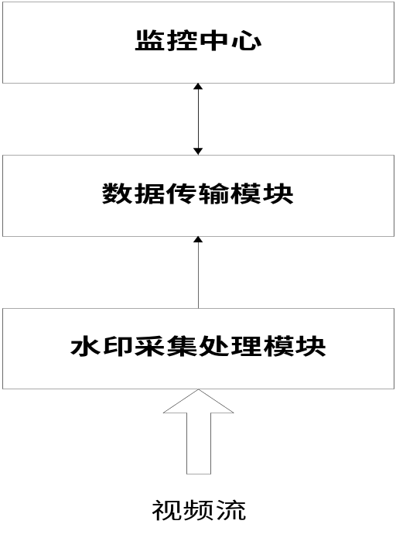
图4.1 数字水印系统总体架构

4.1 视频解码器
视频解码器完成的功能主要是模数转换，视频源分为模拟视频源和数字视频源两类。对于模拟视频源，数字处理器内核无法直接对其信号进行处理。视频信号必须首先通过视频解码器数字化，将模拟视频信号（如NTSC、PAL、CVBS、S-Video）转换为数字信号形式（通常是ITU-R BT.601/656 YCbCr或者RGB）。这是一个复杂的、多级的处理过程，包括从输入信号中提取时间信息、亮度与色度的分离，色度信息分离为Cr和Cb分量，输出数据的采样及为其分配适当的格式等^{[42]}。
本系统采用ADV7183B芯片对模拟视频进行解码，ADV7183B是一款通用性很强的视频解码芯片。它能够自动将一种兼容国际标准NTSC或PAL的模拟视频基带信号转换为另一种兼容16位/8位ITU-R BT.656的YCrCb型4:2:2视频数据。该芯片的性能主要有^{[43]} :
1、集成了采样频率为27M、采集精度为8bit的视频A/D转换器；
2、支持PAL、NTSC和SECAM等多种视频格式输入；
3、支持ITU656以及YCbCr 4:2:2等数字视频格式，可以8bit 或16bit数据宽度输出；
4、80-Lead LQFP封装。
其功能结构如4.2图所示：
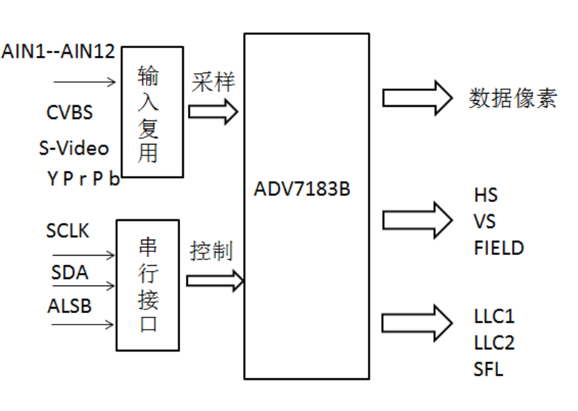
图4.2 ADV7183B功能结构原理图

4.2 系统设计
系统电路设计的重点是视频采集处理模块和水印数据传输模块的设计，该系统以ADSP-BF561（DSP）、STM32F107VC（ARM）和SIM900A（无线通信模块）为核心，包括了视频信号传递、外部分存储、时钟、按键、天线、串口通信、电源等电路。通过视频采集口采集来的原始视频信号通过ADV7183B进行模数转换送至DSP。DSP对数字视频信号进行水印提取运算，并把处理得到的水印匹配结果通过串口发送给ARM。ARM把接收到的数据按照一定的数据结构保存在内部分Flash中，并根据监控中心的需要，定时把结果交由SIM900A通过GPRS网络连接到监控中心的服务器并发送，服务器收到数据后会回复确认信息给系统终端。系统的硬件结构如4.3图所示。
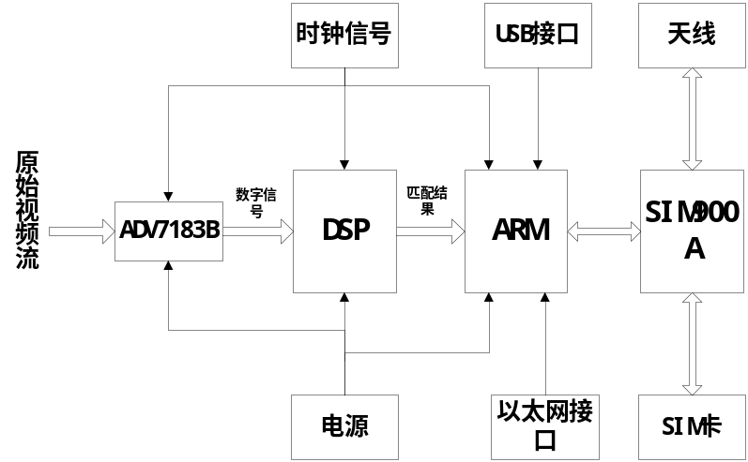
图4.3 系统硬件架构

4.3 主要芯片选择及简介

4.1.1 ADSP-BF561芯片
Blackfin是ADI公司与Intel联合开发的第四代DSP产品，其特点是MCU和DSP的完美结合。其中BF561处理器是Blackfin系列中的高性能产品，主要针对多媒体和通信方面的各种应用，能很好的满足目前音频、视频、通信应用等方面的计算和功耗需求，在BF561嵌入式平台上进行数字视频水印算法的移植实现和优化将是一个很好的选择。BF561的核心由两枚独立的Blackfin处理器组成。这些Blackfin处理器将艺术级Dual-MAC处理引擎，简洁的RISC式微处理器指令集的优点，以及单指令多数据(SIMD)多媒体能力结合起来，形成了一套独特的指令集结构。BF561集成了一套通用的数字图像处理外围设备，为数字图像处理和多媒体应用创建了一个完整的系统级片上解决方案。图4.4给出了BF561芯片硬件结构^{[44]}。
BF561 DSP主要的技术数据指标^{[45]}包括：
（1）2个对称的600MHz高性能Blackfin内核(每个内核包括2个16位的MAC，2个40位的ALU，4个8位的视频ALU，以及1个40位移位器)；
（2）328K Bytes片内存储器，支持片外同步/异步存储器(包括PC133 SDRAM) ；
（3）2个PPI接口(可以与ADI模拟前端ADC无缝连接)；
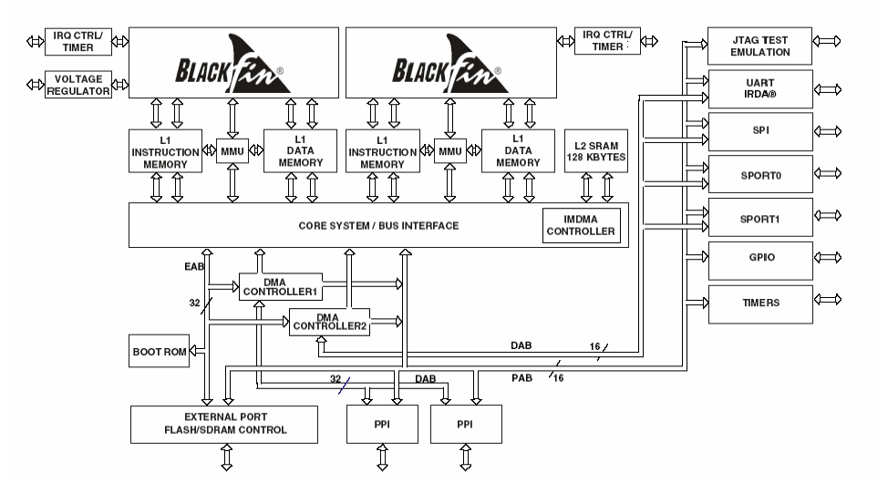
图4.4 BF561芯片硬件结构
（4）2个双通道全双工同步串行接口(SPORT)；
（5）2个16通道DMA控制器，1个内部DMA控制器；
（6）1个串行外设兼容接口(SPI)；
（7）12个32bit定时器；
（8）1个全双工的异步接收/发送(UART)端口；
（9）2个看门狗定时器；
（10）48个可编程标志引脚(FLAG)；
（11）可配置PLL。

4.1.1 STM32F107VC芯片
STM32F107是意法半导体推出全新STM32互连型（Connectivity）系列微控制器中的一款性能较强产品，此芯片集成了各种高性能工业标准接口，且STM32不同型号产品在引脚和软件上具有完美的兼容性，可以轻松适应更多的应用^{[46]}。
新STM32的标准外设包括10个定时器、2个具有双采样和保持功能的ADC、两个I²C接口、三个USART接口、两个UART接口和三个SPI端口和高质量数字音频接口IIS，另外STM32F107拥有全速USB（OTG）接口，两路CAN2.0B接口，以及以太网10/100 MAC模块。此芯片可以满足工业、医疗、楼宇自动化、家庭音响和家电市场多种产品需求。
STM32F107有如下一些主要特点：
（1）32位ARM Cortex-M3结构优化；
（2）72MHz运行频率，1.25DMIPS/MHz；
（3）快速可嵌套中断，6~12个时钟周期；
（4）具有MPU保护设定访问规则；
（5）64K~256KB Flash， 高达64KB的SRAM；
（6）1个RJ45网络接口，支持10M/100M自适应网络；
（7）1个Zigbee无线网络通讯接口；
（8）1个 WiFi WLAN无线宽带网络通讯接口。

4.1.1 SIM900A GPRS MODEM芯片
SIMCOM推出新款紧凑型产品—SIM900A. 它属于双频GSM/GPRS模块，完全采用SMT封装形式，SIM900A仅适用于中国市场，其性能稳定，外观精巧，性价比高，能满足用户的多种需求^{[47]}。
SIM900A采用工业标准接口，工作频率为GSM/GPRS 850/900/1800/1900MHz，可以低功耗实现语音、SMS、数据和传真信息的传输。另外，SIM900A的尺寸大小为24*24*3mm，能适用于M2M应用中的各类设计需求，尤其适用于紧凑型产品设计。
键盘和SPI 显示接口可以使用户灵活地设计定制应用。主串口和调试串口可以帮助用户轻松地进行开发应用。一路音频接口，包含一个麦克风输入和一个扬声器输出。可编程的通用输入输出接口( GPIO) 。SIM900A 内嵌TCP /IP 协议，扩展的TCP /IP AT 命令让用户能够容易的使用TCP /IP 协议，而且在数据传输方面应用广泛。图4.5展示了SIM900A的功能框图，并说明了主要的功能部分。
SIM900A的主要特性如下：
（1） 双频 900/ 1800 MHz；
（2） GPRS multi-slot class 10/8；
（3） GPRS mobile station class B；
（4） 满足GSM 2/2+ 标准：
– Class 4 （2 W @900 MHz）
– Class 1 （1 W @ 1800MHz）；
（5） 通过AT命令控制 （GSM 07.07 ,07.05 and SIMCOM 增强AT命令集）；
（6） SIM应用工具包；
（7） 供应电压范围：3.1 ... 4.8V；
（8） 低功耗：1.5mA（睡眠模式）；
（9） 操作温度范围：-40°C to +85 °C。
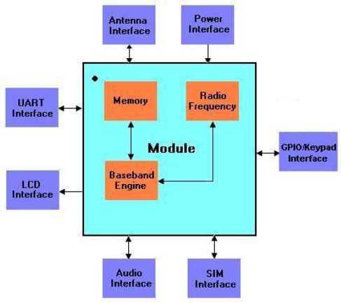
图4.5 SIM900A的功能框图

4.4 数据采集和处理硬件电路

4.4.1 解码芯片接口电路
系统输入的信号是模拟信号，需要通过ADV7183B的模数转换变成数字信号。本系统中选用ADV7183B作为视频解码器，选用视频标准CCIR656格式的YCbCr 4:2:2视频流输入，同步信号已经嵌入在码流中，所以无需选用外部的同步信号。
复合视频信号CVBS通过ADV7183B模拟视频输入口AIN1后，经过解码器转换成8bit数字视频流传给DSP上PPI0口的D0-D7端口。PPI接口拥有大量节省带宽的特性，可以通过配置选择只接收ITU-R 656输入视频帧中的部分信号。如，用户可以选择只接受有效视频信号而忽略消隐区域，这样既节省了DMA带宽，也减轻了DSP处理器中数据传输的任务。接口电路如4.6图所示：

4.4.2 DSP外围存储器设计
ADSP-BF561的核心是由两枚独立对称的600MHz高性能Blackfin处理器组成，每个内核包含32KB的L1指令内存SRAM/Cache，64KB的L1数据内存SRAM/Cache，4KB的L1中间结果暂存器内存，同时还有共享的128KB低延迟的L2内存。
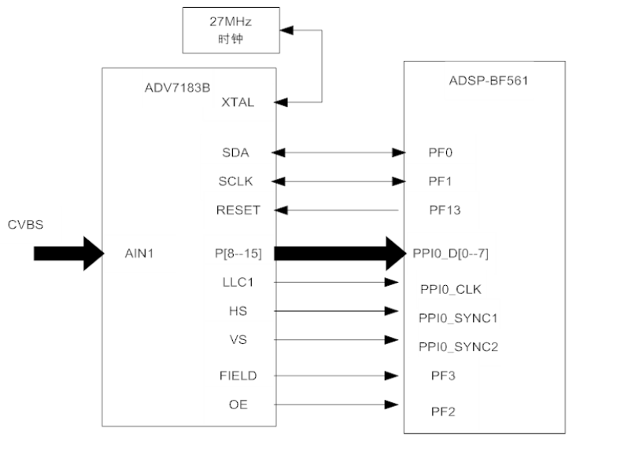
图4.6 ADV7183与BF561接口电路
然而，由于视频数据有数据量大、传输速度快等特点，所以只有DSP内部的存储器是远远不够的。对于视频处理过程中出现的大量中间数据，系统采用两片外扩SDRAM作为数据缓冲器。另外，为了使系统能够脱机运行，系统外扩了一片Flash作为程序代码存储器，以实现程序掉电不丢失、上电自动加载。经过计算，我们采用了两片16bit、容量为32MB的SDRAM——MT48LC16M16A2，扩展成为一片32bit的64M的SDRAM，从而实现了系统16bit和32bit数据读写要求。DSP与SDRAM和Flash接口电路如4.7图所示。

4.5 无线通信与控制硬件电路

4.5.1 以太网电路和USB电路
系统在使用GPRS无线通信的同时，也保留了以太网接口和USB接口的传输方式。STM32F107VC具有内置的以太网MAC（介质访问控制）和专用DMA控制器，USB2.0 OTG模块能够方便的使终端成为USB的设备或者主机。
网络物理层电路采用DP83848CVV芯片与ARM相连，通过（RMII_TXD0，RMII_TXD1），（RMII_RXD0，RMII_RXD1），RMII_CRS_DV，RMII_TX_EN，RMII_REF_CLK，MDIO，MDC七组信号线实现互连，与外部的接口使用RJ-45的标准口。DP83848CVV可以配置工作在MII和RMII两种模式。电路设计如4.8图所示：
本系统中的USB电路采用ARM作为主机，外接U盘作为从机，从而把数据导入U盘里面的默认文件中。需要注意的是，USB模块的工作需要ARM提供一个48MHz的时钟信号，需要根据外部振荡器的频率来对ARM内部PLL的分频、倍频系数进行配置，从而使ARM内部的PLL经过多级分频、倍频产生48MHz的时钟信号，供USB模块使用，否则，USB将不能工作。USB部分的电路如4.9图所示，其中本系统的外部时钟输入采用50MHz的晶振。
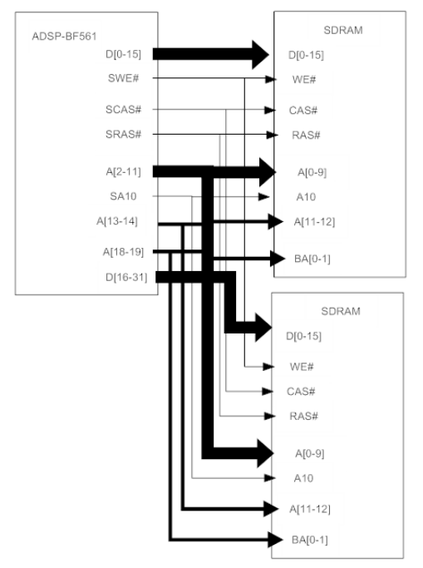
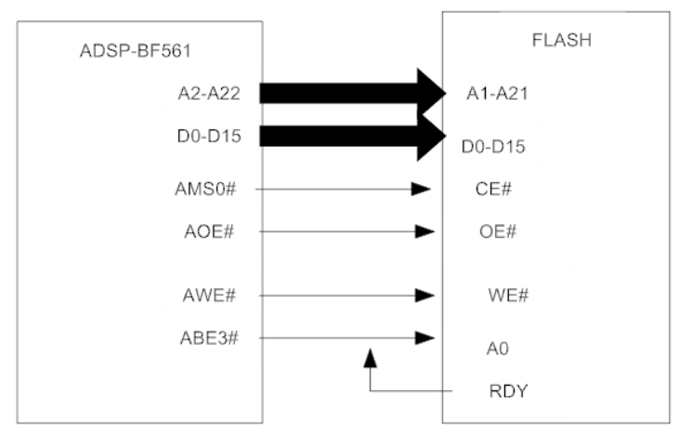
图4.7 Flash、SDRAM与BF561接口电路

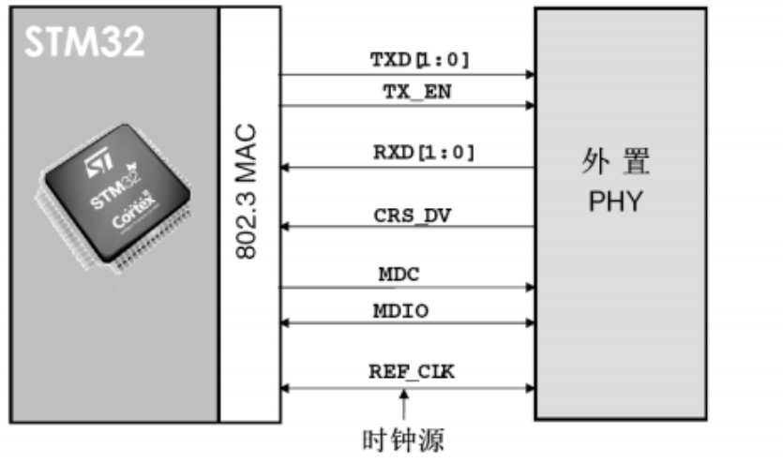
图4.8 以太网接口电路
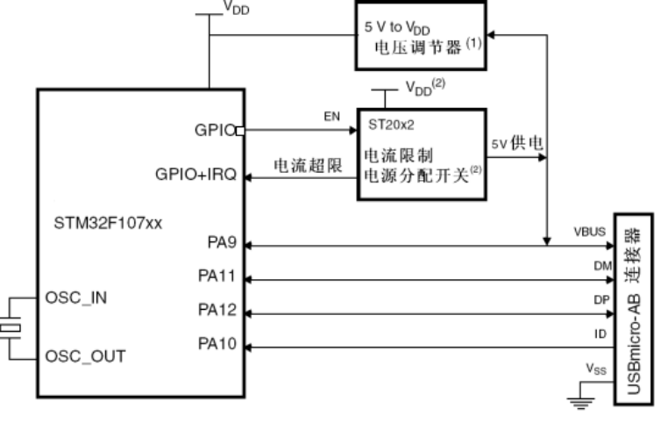
图4.9 USB接口电路

4.5.2 上位机串口通信电路
STM32F107VC有三个串口，而且在端口冲突的时候可以采用端口映射。USART1与SIM900A连接，USART2与上位机连接，USART3与数据处理模块DSP连接。通过USART3接收来自数据处理模块的数据暂存到Flash中，然后通过串口1最终传到SIM900A模块中，从而实现数据的无线传输。SIM900A也可以接收来自服务器的控制命令，并通过串口1传到STM32F107VC中，并做出相应的回应。串口2作为测试端口，能够把数据传到上位机，也能够接收上位机的控制命令，做出相应的操作。串口2需要一个MAX3232进行电平转换与上位机通信，MAX3232采用专有的低压差发送器输出级，外围器件只需四个0.1uf的电容即可。如图4.10所示。
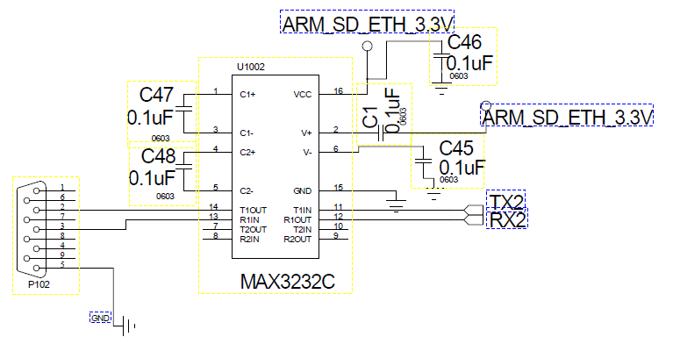
图4.10 串口接口电路

4.5.3 SIM卡接口电路
SIM900A与外界通信，也需要一张GSM的SIM卡。普通的SIM卡有8条接口引脚，但是通常只用到了其中6条。普通SIM卡与通信模块的连接电路非常简单，只要将接口对应引脚与SIM900A连接起来即可。表中显示的是SIM卡的功能引脚。
表4.1 SIM卡引脚功能表
引脚名 | 功能
CCRST | SIM卡复位信号
CCCLK | SIM卡时钟
CCIO | SIM卡输入/输出数据接口
CCVPP | SIM卡电源电压

4.5.4 天线部分电路
除了SIM卡之外，SIM900A正常工作还需要一根射频天线。SIM900A提供天线接口引脚，电路板上的天线应该使用微带线或者其他类型的可以控制阻抗为50欧姆的射频子线和模块的天线引脚连接。这里，我们选择工作频段在890—960MHZ的PIFA天线。这种天线具有小尺寸、轻重量、全向辐射、多频带工作和低造价等优点。天线部分的原理图如图4.11所示。
在设计天线的过程中，有以下几点需要注意^{[48]}：
1、内置天线应该远离马达、话筒、听筒等较大的金属物体。以及摄像头的FPC屏蔽；
2、内置天线附近不要有导电漆等导电物质；
3、内置天线与电池之间间距在5mm以上；
4、电路板的长度对PIFA天线的性能有重要影响，一般在75—105mm之间；
5、馈电焊盘应不小于2*3mm，馈电点应该靠近边缘。
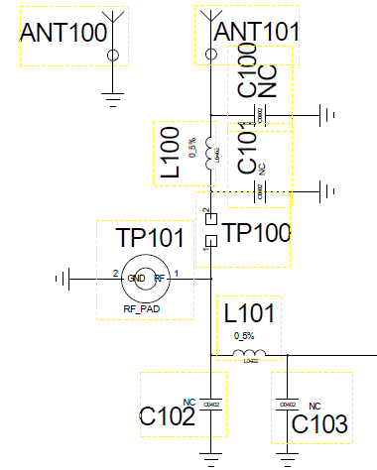
图4.11 天线部分电路

4.6 电源硬件电路
电源的设计无疑是整个系统设计的关键，电源设计成功与否直接决定了系统能否正常工作。本系统中需要给ADSP-BF561、STM32F107VC、ADV7183B、SIM900A等芯片供电，而且每个芯片所需的电压不尽相同。整个系统采用的电源输入是5V，其中，DSP需要1.2V和3.3V的电压，ARM需要3.3V的电压，ADV7183B需要1.8V的电压，SIM900A需要4.2V的电压。因此，我们首选成本低、噪音小的LDO作为电压转换芯片。但是考虑到DSP的功耗较大，需要的电流也比较大，而且，当输入电流与输出电流差距比较大时，使用LDO会带来比较严重的发热问题，效率不高。因此，这里我们选用了DC-DC给DSP供电。ARM、ADV7183B和SIM900A依然用LDO供电。
本系统中，我们选用了ADI公司的ADP1864作为DC-DC芯片，配合FDC658P的MOS管来实现3.3V和1.2V的DSP电压。ADP1864最大输入电压可达14V，最大输出电流可达5A，芯片的输出电压可通过外部两个电阻的阻值比例来进行调整。ADP1864典型的电路设计如4.12图所示：
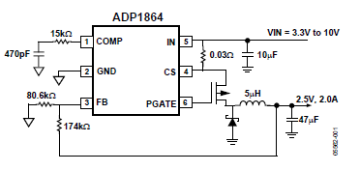
图4.12 ADP1864典型电路
ADV7183B和SIM900A的供电我们分别采用ADP3334ARMZ和LM1085来实现，输出电压通过外围两个电阻分压来调整。另外，在电源的输出端，选择并联一个0.1uf和一个100uf的电容来实现稳压和滤波的作用，如果没有的话，可能不能满足在芯片上电时产生的尖峰电流。STM32F107VC的电压采用LM1117-3.3来实现，芯片输入电压为0~15V，固定输出3.3V。具体电路如4.13图所示:

4.7 PCB设计及注意事项
PCB设计之前，首先应该对整个PCB的设计有一个整体的规划，包括PCB的层叠设计，元器件的布局等^{[49]}。在整个PCB设计过程中都必须要考虑到PCB的抗干扰性和可靠性的问题，包括高速数字信号的信号完整性，数字模拟信号的分割，电路的电源和地的处理等。系统电路PCB版图如图4.14所示：

4.7.1 PCB的层次设计
复杂的数字电路中，采用多层设计可以起到提高信号质量、降低布线难度和增加系统的EMC等作用。层叠设计可以提供最短的回流路径，减小耦合面积，抑制差模干扰。在层叠设计中，分配专门的电源层和地层，并且地层和电源层紧耦合对抑制共模干扰有好处。本系统采用了6层板的层叠设计。其中包括电源层、地层及四层信号层。依次由顶层到地层分配顺序为：S1、GND、S2、S3、POWER、S4。如4.15图所示：
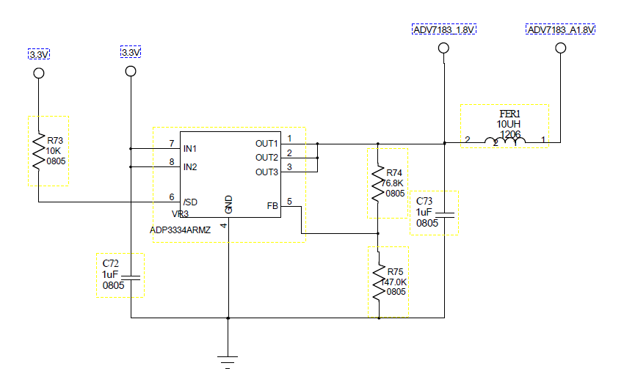
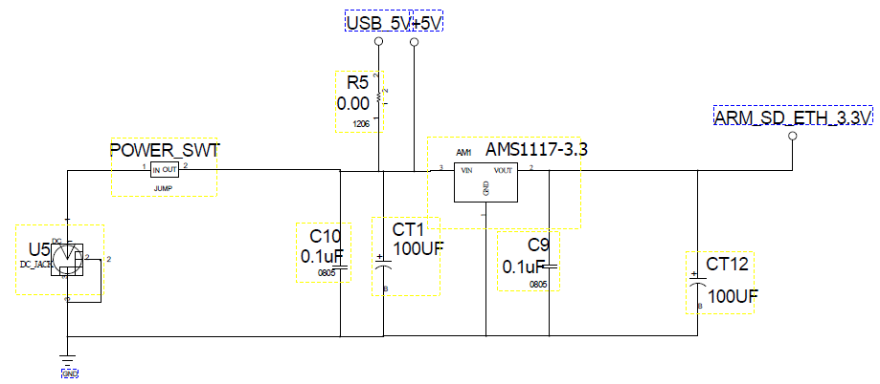
图4.13 LDO稳压电路
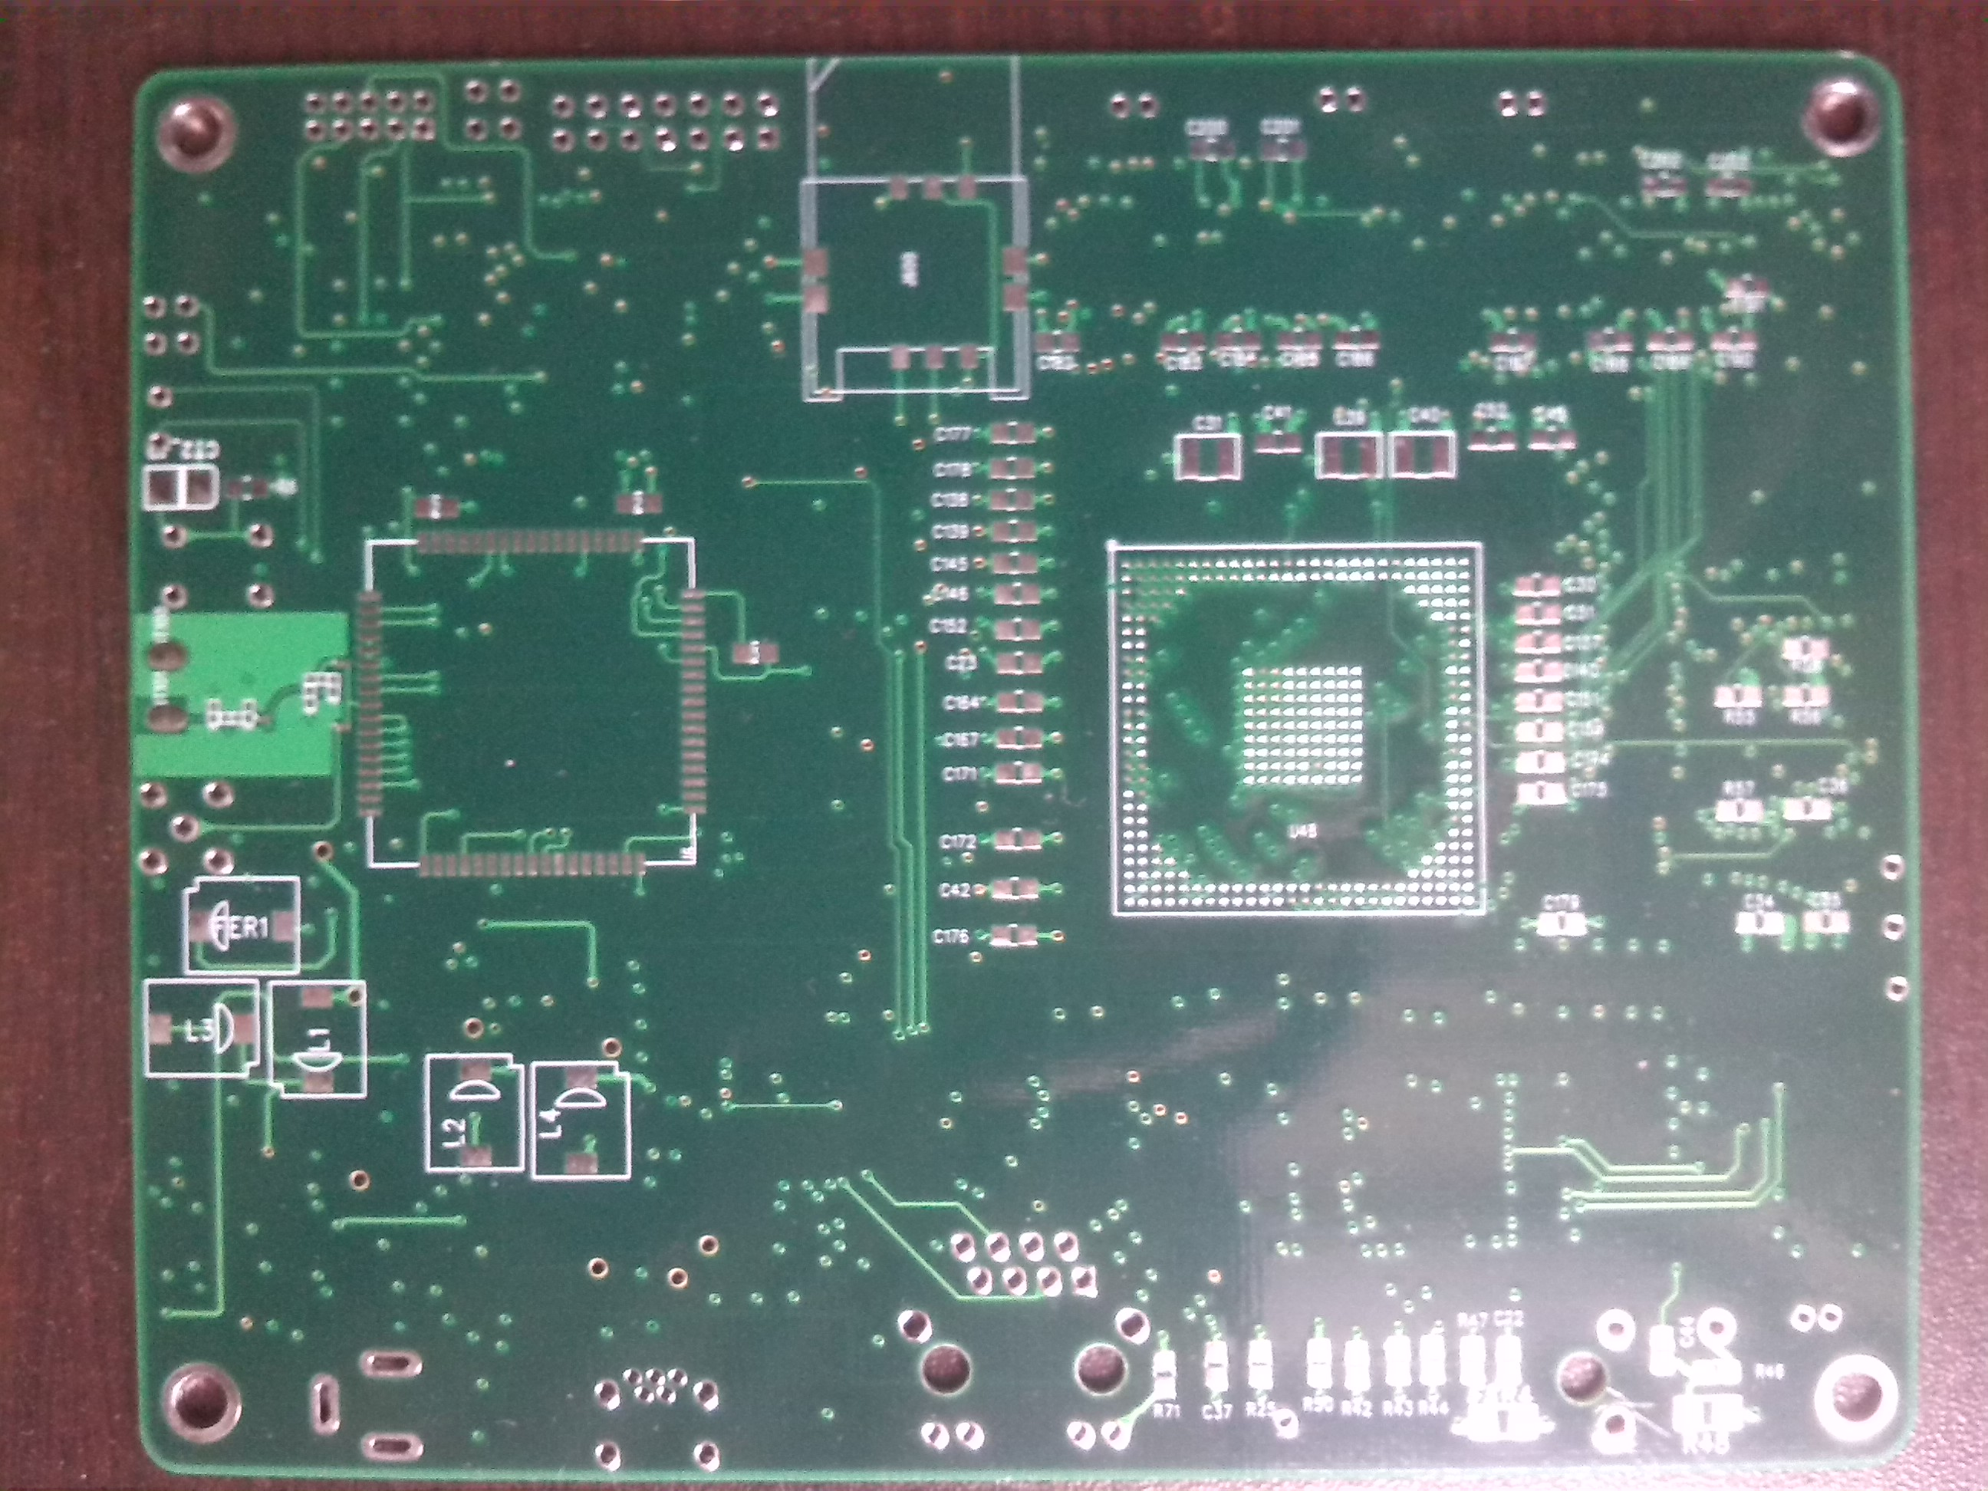
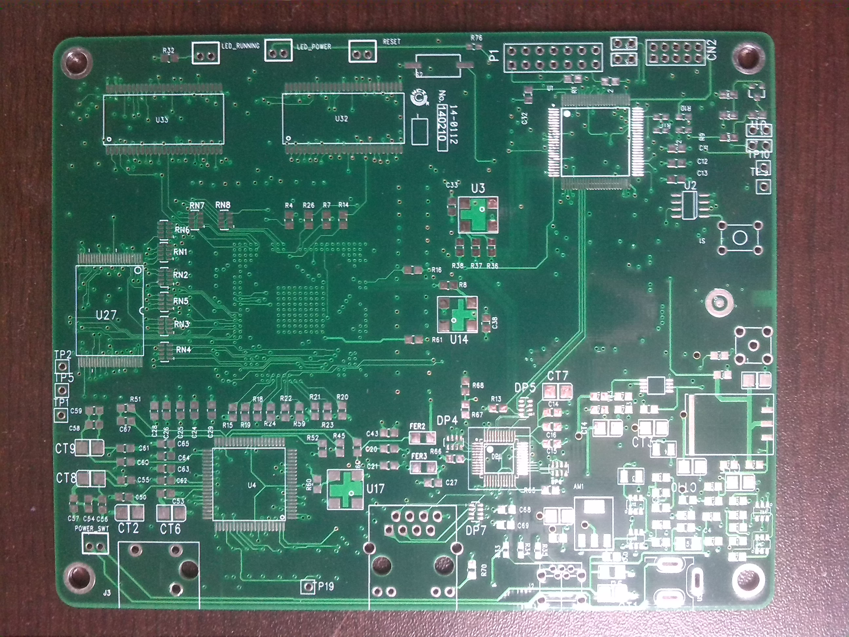
图4.14 电路板PCB正面、反面图
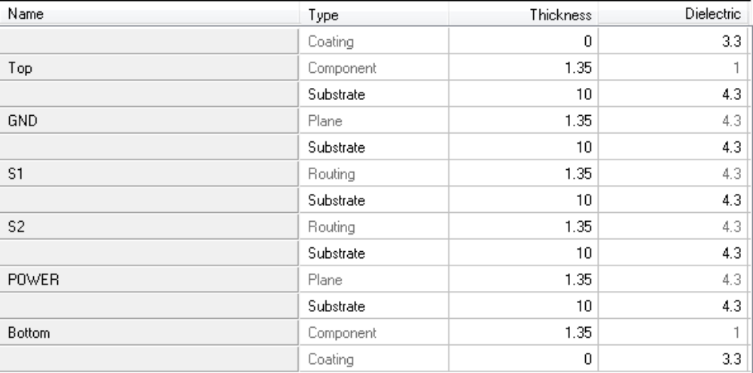
图4.15 PCB层次设计
这种分配方式中，TOP层即顶层，可以摆放元器件和走线，S1、S2采用相互垂直的布线原则，一方面可以方便走线，另一方面可以减少两层直接的干扰。由于ADV7183B芯片涉及模拟地的使用，本系统采用将地层分割的方法，将GND层分割一块AGND，两者直接采用磁珠相连。

4.7.2 PCB的布局设计
PCB板的优化设计具体体现在布局和布线过程中，布局中一般要注意以下几点：
（1）按功能模块布局
按照电路中各个功能单元的位置，使布局便于信号流通，并使信号尽可能保持一致的方向。如DSP和SDRAM，DSP和FLASH之间的信号线较多，因此将它们就近放置。
产生时钟信号的芯片应该和接收时钟的芯片应放置在一起，尽可能缩短走线的长度，否则时钟信号线对它经过的芯片会产生反射干扰，导致信号畸变。时钟频率越高，干扰越大。本系统中50MHz的时钟信号靠近STM32F107芯片放置。
（2）按电路的频率布局
将高速和低速电路分开，相关的元件分别集中在一起。

4.7.3 PCB的抗干扰措施
在PCB板的设计中，抗干扰设计具有非常重要的作用。本系统在设计中主要采取了以下抗干扰措施：
1. 本系统设计所需要的+5V、+3.3V、+1.8V、+1.2V电压均是稳压电源输出，减少了电源噪声干扰，在靠近电源进入电路板处安装电解电容滤波，减少电路由一个状态转换为另一个状态时，电源线上出现的尖峰电流噪声所带来的不良影响，滤除低频干扰。
2. 尽量加宽电源和地线宽度。由于系统器件所用电压不同，将电源平面分割为两大块，分别是3.3V、1.2V。每一块电源面积都很大，电阻非常小，这样就较少了电压损失。
3. 本系统高度集成了数字模拟混合电路，有效的电源滤波可以降低噪声和排除杂波的干扰。采用并联0.1uF电容，滤除高频噪声。并联10uF电容滤除低频干扰。
4. 时钟信号依次靠近接收该时钟的芯片，以防对其他信号造成畸变干扰。另外，为了减少干扰，时钟信号线选择走在GND层。

4.8本章小结
本章首先对系统的整体架构做了描述，并给出了工作流程图。然后分别对系统的主要芯片DSP、ARM和无线通信模块进行了介绍。本章的重点是在对芯片充分了解的基础上，对芯片的接口电路、外围的电路以及电源电路等部分的电路设计。本章给出了电路分析以及各部分的原理图。最后，对PCB的设计以及设计过程中的注意事项做了简要说明。

第5章 系统软件设计
系统软件设计主要包括三个方面：DSP算法设计、ARM程序设计和监控中心的服务器设计。本论文研究的重点是ARM部分的程序设计和监控中心服务器的设计。本章首先叙述了软件总体功能和框架，然后，分别介绍各部分的实现细节，并给出了关键部分的代码。最后，对服务器端的功能做了简单的说明。

5.1系统软件设计基础

5.1.1常见AT指令及其使用
在本系统中，ARM通过USART1向SIM900A模块发送相应的AT命令来实现相应的功能。在介绍具体程序之前,首先简单介绍程序相关的AT命令^{[50]}。
AT 指令是以 AT 作首，字符结束的字符串，AT 指令的响应数据包在中。每个指令执行成功与否都有相应的返回。其他的一些非预期的信息(如有人拨号进来、线路无信号等)，模块将有对应的一些信息提示，接收端可做相应的处理。AT即Attention，AT 指令一般应用于终端设备与应用之间的连接与通信。AT 指令集是从终端设备（Terminal Equipment，TE)或数据终端设备（Data Terminal Equipment，DTE)向终端适配器(Terminal Adapter，TA)或数据电路终端设备(Data Circuit Terminal Equipment，DCE)发送的。
其对所传输的数据包大小有定义：即对于 AT 指令的发送，除 AT 两个字符外，最多可以接收1056个字符的长度（包括最后的空字符）。每个AT命令行中只能包含一条AT指令；对于由终端设备主动向控制端报告的URC指示或者response响应，也要求一行最多有一个，不允许上报的一行中有多条指示或者响应。AT指令以回车作为结尾，响应或上报以回车换行为结尾。
下面对经常用到的一些命令做一下简单介绍：
A/: 重新执行前一命令，当此字符串被数据收到后，调制解调器即执行前一个命令，不需要加上 AT，而在此字符串的后面也不需要加上 CR。
AT+CIPSTART：连接到服务器；
AT+CIPSEND：发送数据；
AT+CIPCLOSE：关闭 TCP/UDP 连接；
AT+CIPSHUT：关闭移动场景；
AT+CLPORT：设置本地端口号；
AT+CSTT：启动任务并设置 APN, user name, password；
AT+CIICR：激活移动场景；
AT+CIFSR：获得本地 IP 地址；
AT+CIPSTATUS：查询目前状态；
AT+CDNSCFG：配置 DNS 的 IP 地址；
AT+CDNSGIP：域名解析，获取 IP 地址；
AT+CDNSORIP：设置连接域名或 IP 地址；
AT+CIPHEAD：设置接收的数据头；
AT+CIPSERVER：配置为服务器；
AT+CIPCSGP：设置为 CSD 或 GPRS 连接以及相关参数；
AT+CIPCCON：设置当前的连接。

5.1.2 嵌入式操作系统μC/OS-II简介
μC/OS II(Micro Control Operation System Two)是一个可以基于ROM运行的、可裁减的、抢占式、实时多任务内核，具有高度可移植性，特别适合于微处理器和控制器^{[51]}，是和很多商业操作系统性能相当的实时操作系统(RTOS)。为了提供最好的移植性能，μC/OS II最大程度上使用ANSI C语言进行开发，并且已经移植到近40多种处理器体系上，涵盖了从8位到64位各种CPU(包括DSP)。μC/OS II可以简单的视为一个多任务调度器，在这个任务调度器之上完善并添加了和多任务操作系统相关的系统服务，如信号量、邮箱等。其主要特点有公开源代码，代码结构清晰、明了，注释详尽，组织有条理，可移植性好，可裁剪，可固化。内核属于抢占式，最多可以管理60个任务。从1992年开始，由于高度可靠性、移植性和安全性，μC/OS II已经广泛使用在从照相机到航空电子产品的各种应用中。

5.2系统终端软件设计
系统终端软件设计基于嵌入式操作系统μC/OS II，充分利用了μC/OS II的多任务的机制，尽可能充分利用CPU有限的资源。另外，软件的编写使用了模块化的设计思想，每个功能模块都封装成函数接口，目的是为了减少模块之间的耦合度，使程序的架构更加清楚，方便调试和代码维护。
本系统中，主要使用的数据传输方式为GSM/GPRS的无线传输，但是仍然保留以太网和USB的传输方式。因此，在μC/OS II中，我们建立了三个核心任务，分别运行以太网、USB和无线通信，整套代码的流程图如5.1图所示。
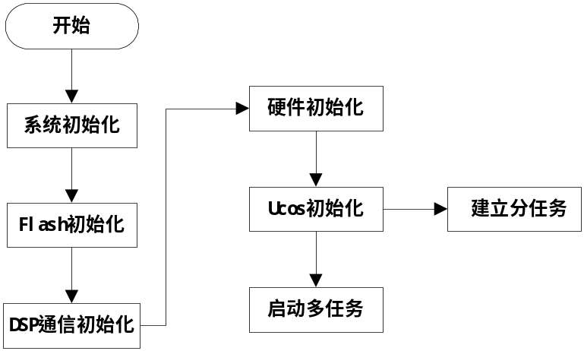
图5.1 代码流程图
我们主要介绍无线通信任务的编写流程，任务流程图如5.2图所示：
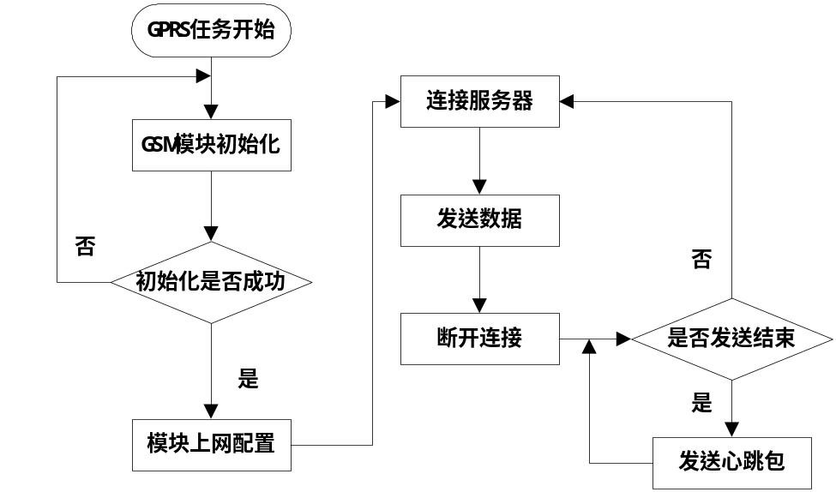
图5.2 无线通信部分代码流程图
下面，我们对其中的一些程序中的关键代码进行分析。

5.2.1 初始化配置
初始化是程序运行之前对软件、硬件的一些设置代码。主要包括系统初始化、Flash初始化、DSP通信初始化、GSM模块初始化等。下面，我们分别就每个部分进行说明。
1、系统初始化
系统初始化主要是对ARM的一些基本设置，包括对系统时钟的初始化、外设的初始化、端口定义以及重映射等。程序中需要进行一些配置，主要的几个地方如下：
（1）在stm32f10x.h文件中根据晶振修改外部时钟频率。本系统中，采用50Mhz晶振，具体代码如下：
#define HSE_VALUE ((uint32_t)50000000)
（2）配置网络通信接口方式。本系统中，采用的是RMII的方式，因此，修改对应的宏，代码如下：
#define RMII_MODE
（3）配置USB的分频系数。USB模块需要的时钟为48MHz，因此需要对PLL进行配置。
（4）端口映射。由于USART的管脚与以太网和USB的部分管脚冲突，所以采用端口映射的方式，把相应的功能引脚映射到其他地方。其中，USART3可以配置为完全重映射和部分重映射，具体代码如下：
GPIO_PinRemapConfig(GPIO_FullRemap_USART3, ENABLE);
GPIO_PinRemapConfig(GPIO_Remap_USART2,ENABLE);
2、Flash初始化
ARM中的Flash主要是存储代码段，用来存储代码编译后生成的hex文件，上电后自动加载程序，掉电后数据不丢失。我们从Flash空间的末端，开辟出来一块20K的数据空间，用来存放水印匹配记录。这里，我们主要实现以下几个功能：
（1）在数据空间的开头建立一个标志，每次上电使用之前，判断标志以确认这块空间是开辟的数据存储空间。
（2）Flash上电之后，初始化的时候要查找上一次存储结束的位置，然后接着存储新的水印匹配记录。
（3）在空间剩下10%~20%的时候，刷新存储空间，然后存储新的记录。
3、DSP通信初始化
为了方便ARM与DSP之间的通信，以及实现ARM对DSP的控制，我们对DSP的工作状态和数据传输状态做了一些状态定义。具体的定义如下：
// DSP状态
#define DSP_UNDEFINE 0x00 // 未定义状态
#define DSP_RUNNING 0x01 // 运行状态
#define DSP_STOPPING 0x02 // 停止状态
#define DSP_START_HANDS 0x03 // 启动等待握手状态

// 水印传输的状态
typedef enum {
TRANS_OK = 0, // 水印数据传输成功
TRANS_ING, // 水印数据传输中
TRANS_ERR, // 水印数据传输错误
TRANS_IDLE // 水印数据传输空闲
} Trans_State;
DSP通信初始化这部分代码，主要是对这些状态进行设置。在系统工作的过程中，这些状态发生实时的改变，ARM可以实时监测到这些状态变化，从而使系统稳定运行。
4、GSM模块初始化
GSM模块上电之后，会首先回复一些固定代码。然后我们需要用AT指令，给它一些初始化的设置，以及一些GPRS网络初始化的设置。一些主要的命令如下：
（1） AT+CSTT：在建立连接之前，或者移动场景关闭后要建立连接，有一个初始化的过程，这个过程分为启动任务、激活移动场景、获取本地 IP 地址三个步骤。这三个步骤可以由 AT+CIPSTART 一次完成，也可以通过 AT+CSTT、AT+CIICR、AT+CIFSR 分步完成。在这些步骤执行完成后，AT+CIPSTART 只进行连接操作。AT+CSTT 只有在 IP INITIAL 状态下才启动任务，执行后状态变为 IP START。 AT+CSTT 命令需要设置的参数有<“APN”>，<“USER ID”>，<“PASSWORD”>，分别代表接入点、用户名和口令。直接输入 AT+CSTT 命令，按照缺省值 APN=“CMNET”，USER ID=“”，PASSWORD=“” 处理。
（2） AT+CIICR：该命令的作用是激活移动场景。AT+CIICR 只有在 IP START 下才激活移动场景，执行后状态变为 IP CONFIG。如果激活操作被模块接受，状态变为 IP IND；在模块接受激活场景操作后，如果移动场景激活成功，状态变为 IP GPRSACT，返回 OK，否则返回 ERROR。
（3） AT+CIFSR：该指令的作用是获得本地 IP 地址。只有在移动场景已激活的状态：IP GPRSACT、TCP/UDP CONNECTING、CONNECT OK、IP CLOSE 下才可以通过AT+CIFSR查询得到本地IP地址，否则返回ERROR。只有在状态为IP GPRSACT下才将状态改变为 IP STATUS，既已获得本地 IP 地址。
（4） AT+CLPORT：本条指令用于设置 SIM900A的 TCP/IP 协议端口。
（5）AT+CIPCLOSE：关闭 TCP 或 UDP 连接。AT+CIPCLOSE 只有在 TCP/UDP CONNECTING 或 CONNECT OK 状态下才关闭连接，否则认为关闭失败返回ERROR，关闭后的状态为 IP CLOSE。
（6） AT+CIPSHUT：该指令用于关闭移动场景。只要状态不是出在IP INITIAL 情况下，都可以用AT+CIPSHUT正常关闭移动场景，关闭后状态为IP INITIAL。
（7）AT+CREG?：本条指令用于检测模块是否注册至 GPRS 网络。

5.2.2 系统中断设置
中断是CPU在执行一个程序时，对系统发生的某个事件（程序自身或外界的原因）作出的一种反应：CPU暂停正在执行的程序，保留现场后自动转去处理相应的事件，处理完该事件后，到适当的时候返回断点，继续完成被打断的程序。
为了使DSP、SIM900A或者以太网传来的数据能够得到实时处理，我们需要使能一些中断，并编写相应的中断处理函数。在本系统中，DSP与ARM之间使用USART3通信，ARM与SIM900A使用USART1通信，上位机与ARM使用USART2通信，另外还包括网络通信。因此，首先我们需要使能这三种中断，关键代码如下：
//使能中断
ETH_DMAITConfig(ETH_DMA_IT_NIS | ETH_DMA_IT_R, ENABLE);
USART_ITConfig(USART3, USART_IT_RXNE, ENABLE);
USART_ITConfig(USART2, USART_IT_RXNE, ENABLE);
USART_ITConfig(USART1, USART_IT_RXNE, ENABLE);
其次，我们需要根据优先级别的高低，为每个中断指定一个优先级。ARM中的优先级分为主优先级和从优先级，这里设置级别从高到低分别为USART1、USART3、USART2、以太网。具体代码如下：
// USART1中断配置
NVIC_InitStructure.NVIC_IRQChannel = USART1_IRQn;
NVIC_InitStructure.NVIC_IRQChannelPreemptionPriority = 0;
NVIC_InitStructure.NVIC_IRQChannelSubPriority = 0;
NVIC_InitStructure.NVIC_IRQChannelCmd = ENABLE;
NVIC_Init(&NVIC_InitStructure);
// USART3中断配置
NVIC_InitStructure.NVIC_IRQChannel = USART3_IRQn;
NVIC_InitStructure.NVIC_IRQChannelPreemptionPriority = 1;
NVIC_InitStructure.NVIC_IRQChannelSubPriority = 0;
NVIC_InitStructure.NVIC_IRQChannelCmd = ENABLE;
NVIC_Init(&NVIC_InitStructure);
// USART2 中断配置
NVIC_InitStructure.NVIC_IRQChannel = USART2_IRQn;
NVIC_InitStructure.NVIC_IRQChannelPreemptionPriority = 1;
NVIC_InitStructure.NVIC_IRQChannelSubPriority = 2;
NVIC_InitStructure.NVIC_IRQChannelCmd = ENABLE;
NVIC_Init(&NVIC_InitStructure);
// 以太网中断配置
NVIC_InitStructure.NVIC_IRQChannel = ETH_IRQn;
NVIC_InitStructure.NVIC_IRQChannelPreemptionPriority = 3;
NVIC_InitStructure.NVIC_IRQChannelSubPriority = 2;
NVIC_InitStructure.NVIC_IRQChannelCmd = ENABLE;
NVIC_Init(&NVIC_InitStructure);
最后，根据需求在中断里面为每个中断编写中断服务程序。代码如下：
//以太网中断服务程序
void ETH_IRQHandler(void)
{
OSIntEnter();
while(ETH_GetRxPktSize() != 0)
{
LwIP_Pkt_Handle();
}
ETH_DMAClearITPendingBit(ETH_DMA_IT_R);
ETH_DMAClearITPendingBit(ETH_DMA_IT_NIS);
OSIntExit();
}
//USART3中断服务程序
void USART3_IRQHandler(void)
{
OSIntEnter();
DSP_ReseveMsg();
Handle_Water();
OSIntExit();
}
//USART2中断服务程序
void USART1_IRQHandler(void)
{
OSIntEnter();
GSM_USART_Rx();
OSIntExit();
}
需要注意的是，μC/OS-II提倡在中断服务程序的入口调用OSIntEnter()，结束时调用OSIntExit()。OSIntEnter()的作用是记录中断嵌套的计数器OSIntNesting自增1。OSIntExit()的作用是中断嵌套层数减1，并引发一次任务调度，运行当前优先级最高的就绪任务。

5.2.4 多任务的实现
多任务的实现是指，把一个大型任务分解成多个小任务，然后在计算机中通过运行这些小任务，最终达到完成大任务的目的。在μC/OS-II中，与上述那些小任务对应的程序实体就叫做“任务”（实质上是一个线程），μC/OS-II就是一个能对这些小任务的运行进行管理和调度的多任务操作系统^{[52]}。嵌入式系统中只有一个处理器，所以在一个具体时刻只能允许一个任务占用处理器，μC/OS-II中把任务的状态划分为5种情况：睡眠状态、就绪状态、运行状态、等待状态、中断服务状态。任务在系统和应用程序的控制下，会根据具体情况改变自己的状态。另外，μC/OS-II是按支持硬实时任务的可剥夺型内核来设计的。为此，μC/OS-II中每一个任务都必须有一个唯一的优先级别，用来表示该任务在强多处理器时所具有的优先权利。
本系统中，我们采用多任务的方式来实现多种数据传输方式。首先，在main（）函数里，新建一个主任务App_TaskStart，并设置优先级为最高，然后在这个任务中去建立三种传输方式的任务App_GPRSSend、App_LWIP、App_USB，并指定优先级分别为4、5、6。三个任务的核心代码如下：
//以太网任务
static void App_LWIP(void* p_arg)
{
LwIP_Init();
OSTimeDlyHMSM(0,0,1,0);
Server_init();
OSTimeDlyHMSM(0,0,1,0);
while(1)
{
System_Periodic_Handle();
OSTimeDlyHMSM(0,0,1,0);
}
}
// GPRS任务
static void App_GPRSSend(void* p_arg)
{
while (1) {
if(Next_Record.Record_ID < WMFlag.WM_Record_Last_ID) {
while(Next_Record.Record_ID < WMFlag.WM_Record_Last_ID) {
GPRS_TCP_Connect("202.204.81.57","80");
GPRSBuffer[0] = 0;
GRRS_TCP_Closed();
Next_Record.Record_ID++;
}
} else {
GPRS_TCP_Connect("202.204.81.57","80");
GSM_Post_Beat(GPRSBuffer);
GPRS_TCP_Send(GPRSBuffer);
GRRS_TCP_Closed();
}
}
//USB任务
static void USB_Task(void* p_arg)
{
(void) p_arg;
USBH_Init(&USB_OTG_FS_dev, &MSC_cb , &USR_Callbacks);
while (1) {
USBH_Process();
}
}

5.2.3 数据传输过程
数据传输过程是系统终端与监控中心的一个交互的过程。系统上电之后，首先会通过GPRS网络连接监控中心的服务器，这时服务器会返回上次收到的最后一组数据的ID号。然后，终端把这个ID与自己存储的水印数据ID号比较，如果两个ID号相等，表明没有新的水印数据产生，则发送心跳包，以保持GPRS网络的畅通。如果监控中心返回的ID号小于存储数据的ID号，则表明有新的水印数据产生，那么就从返回的ID号那组数据开始，依次发送每组数据，直到新产生的数据发送完毕。整个过程的流程图如图5.3所示：
为了保证数据传输的可靠性，终端每发送一组数据，监控中心就会返回收到数据的ID号，这样系统就能知道上次发送是否成功。如果没有成功，则重新发送，直至成功；如果成功，则发送下一组数据。另外，GPRS网络的初始化需要一段时间，为了保证GPRS网络不掉线，我们在没有数据产生的时候发送心跳包，即少量的测试数据。经测试，可以达到良好的效果。

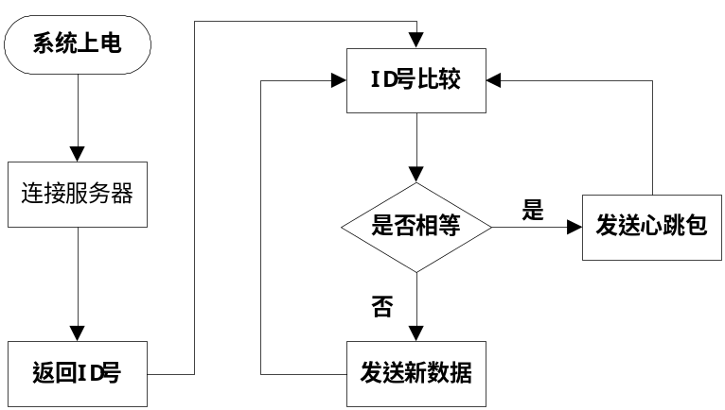
图5.3 数据传输过程流程图

5.2.4 控制命令接收
本系统中，终端除了给监控中心发送数据以外，还要接收监控中心传来的命令，并进行响应。发送命令的方式采用GSM网络，通过短信的形式进行发送。SIM900A接收到短信之后，会通过USART1传给STM32F107VC，中断服务程序GSM_USART_Rx会根据包头判断是否有新短信到来，并且把短信时间、发信人号码、短信内容存到一个全局结构体变量CMT里面。然后，进行相应的处理。具体的控制命令包括以下几种：
“/start” : 给DSP发送启动命令，系统开始工作，并点亮LED灯；
“/stop” : 给DSP发送停止命令，系统停止工作，并熄灭LED灯；
“/status” : 向服务器发送ARM的工作状态；
“/updrecord” : 发送水印数据匹配记录；
“/eraserecord” : 清除Flash所有匹配记录；
“/wmadd” : 添加水印注册表项
“/wmearse” : 清除Flash中水印注册表项。

5.2.5 差错控制
与有线网络不同，GPRS无线网络的网络状态与系统终端所在位置的信号强弱密切相关，而且，同一地点一天中不同时段的信号强弱也会有所不同，因此，会有一些时间，由于网络不畅而导致数据发送失败，或者连不上网络的情况。于是，我们采取了一些差错控制的措施。
1、ARM会对SIM900A的命令回复进行判断，如果响应正常，才会继续后续的流程。例如，如果GPRS联网失败，SIM900A会返回ERROR，系统会重复整个网络连接过程，直到成功。
2、在测试系统的过程中，出现过两次模块死机的情况，虽然这种情况不常见，但是我们设置了软件复位的方式，一旦检测到这种状况，ARM可以通过GPIO对SIM900A进行复位，然后重新运行代码。

5.3监控中心软件设计
监控中心的任务主要是接收系统终端采集的数据和对终端进行控制。在本系统中，采用实验室的PC机作为监控中心，安装WAPSERVER，并配置为服务器，可以支持外网访问。另外，需要一只短信猫，通过GSM网络发送短信的形式，对系统终端进行控制。下面对监控中心的两种功能进行简要的介绍。
1、数据接收
系统终端采集得到的数据经过GPRS连接到监控中心的服务器，然后把数据发送到服务器上，服务器接收之后，保存到数据库中，并在前台网页上显示出来。服务器收到数据后，要返回success给终端，并且返回收到数据的ID号，告知终端已经收到。
普通的PC机不能直接作为服务器，要安装一系列软件。本系统采用WARSERVER集成软件，Wamp就是Windows Apache Mysql PHP集成安装环境，即在window下的apache、php和mysql的服务器软件，免去了繁琐的环境配置过程，简单配置之后，就能直接上线使用。
2、终端控制
监控中心可以通过GSM网络的短信方式对终端进行一系列的控制，这里我们采用短信猫，加上一张SIM卡来实现。短信猫具有良好的人机界面，操作方便，在短信猫里面插入一张我们平时用的手机卡，插上电源，通过（USB或者串口、网口）数据线和电脑相连，在电脑的应用管理软件中就可以实现短信收发的功能。而且，如果有多个终端设备，可以通过群发短信的方式同时给多个终端发送命令。具体的命令见5.2.4节内容。

5.4本章小结
本章主要是介绍系统的软件部分，首先仔细分析调查该系统的需求，给出了软件的整体架构和流程。然后对Keil C51开发环境、AT指令、嵌入式操作系统μC/OS II分别作了介绍。本章的重点是对关键代码的一些分析，主要包括初始化部分、中断配置、多任务的实现、数据传输过程、控制命令接收和差错控制。最后，对监控中心的软件也进行了说明。

第6章 总结与展望

6.1论文总结
GSM/GPRS行业应用(尤其是具有较高数据传输率的GPRS技术)的深度和广度在近年内突飞猛进，涉及工控、金融和交通等中低速率应用领域。随着移动通信网络的不断优化和资费的不断下调，GSM/GPRS行业应用的可靠性和经济性不断提高，成为未来几年通信技术应用的主要增长点。随着第三代移动通信技术的发展，GSM/GPRS技术也会不断更新发展，其行业应用的技术优势更会逐渐增强。我们研究的这种远程数据通信方案可以用在各种行业，而且成本低，不需要铺设通信线路，性能可靠。本论文深入研究了GSM/GPRS通信技术，结合实验室的项目数字水印系统，成功地把GSM/GPRS技术与数据水印系统相结合，从硬件和软件两个方面对系统进行了验证和实现。作者在本系统分析设计和实现过程中主要完成了以下几项研究工作：
1、对GSM/GPRS通信的行业应用作了充分的调研。对其是否适合数字视频水印系统这个应用领域作了科学而详细的可行性分析。分别从传输能力、可靠性、经济性四方面进行分析，为课题的开展提供技术理论和实际数据的支持。另外，本文对数字水印技术的产生和发展也做了简要的介绍。同时，为了推动数字视频水印系统向实时性、实用性的方向发展，提出利用GSM/GPRS通信构建实时数字视频水印系统。
2、开发了一套基于DSP+ARM+无线通信模块的数字视频水印系统的硬件平台。详细介绍了系统的三个主要芯片，以及以它们为核心的方案设计、工作原理和实际电路组成。DSP作为数据处理芯片，主要负责视频数据的处理和水印提取；STM32107VC作为主控芯片，负责与DSP之间的通信，以及控制无线模块的数据、命令的收发；SIM900A作为通信模块，是与GSM/GPRS网络之间的接口。在原理图完成之后，本文还介绍了系统的PCB的制作，并完成了电路板后期的焊接与调试工作。在调试过程中，对遇到的问题都完成了分析和解决。
3、完成数据通信部分的代码编写。本文采用了嵌入式操作系统μC/OS-II，根据GPRS的网络特性以及实际过程中产生的数据，对通信过程和通信机制进行了设计，给出了程序设计的流程图，并对关键代码部分做了详细的介绍。

6.2未来工作展望
本文己经实现了远程通讯和控制的基本功能，由于研究时间和条件的限制，有些功能还不够完善，而且本系统的设计还未到推广使用的阶段，我们对系统进行了一段时期的考核，但是时间还不够长，所以在实际运行的过程中，可能依然会存在一些不可预料的情况发生，因此，本论文还需要在以下方面进一步完善：
1、随着无线通信技术的发展，可以选用更加稳定、迅速、可靠的新的无线通信技术来实现远程数据的传输。特别是现在3G网络正在普及，网络也日趋稳定，4G技术也即将上市，可以考虑采用新技术来实现传输。
2、虽然GPRS网络的理论传输速率很高，但是实际应用时，一般只能达到20~30kb/s，而且由于网络信号的稳定性不高，在与监控中心连接时，偶尔会出现断线的情况，虽然我们采取了一些差错控制，GPRS 模块会自动重新拨号，但是当数据量较大时，还是会有掉包的情况出现。
3、在隐蔽通信的一些应用方面，本项目中传输的数据都比较重要,在以后的设计中可以对数据进行加密，保证数据传输的安全性。
4、监控中心的功能尚不完善，界面不够完整，在以后的工作中，可以做的更加多元化、人性化，使管理人员能够一目了然地对系统进行控制。

参考文献
[1] 汪小帆, 戴跃伟, 茅耀斌. 信息隐藏技术-方法与应用, 机械工业出版社, 2001.18-142.
[2] 王颖, 肖俊, 王蕴红.数字水印原理与技术[M]. 北京：科学出版社, 2007.
[3] 金聪.数字水印理论与技术[M]. 北京：清华大学出版社, 2008: 1-158.
[4] Walton S. Information authentication for a slippery new age [J]. Dr Dobbs Joumal, 1995, 20(4): 18-26.
[5] 李昌利, 卢朝阳. 数字水印技术简介[J]. 现代电子技术, 2004, (l3): 99-101.
[6] M. M. Yeung. F. Mintzer. An Invisible Watermarklng Technique for Image [J]. IEEE Int.Conference on Image Proeessing, 1997, 2(26):680-683
[7] 王沛, 余松煌, 袁晓兵. 基于小波变换得图像自适应盲水印算法[J]. 光学精密工程, 2002, 10(3): 247-252.
[8] 王炳锡, 陈琦, 邓峰森. 数字水印技术[M]. 西安: 西安电子科技大学出版, 2003, 11-77.
[9] 秦建军. 数字视频水印技术研究[D]. 长沙: 湖南师范大学, 2010.
[10] Schyndel R G, Tirkel A Z, Osborne C F. A digital watermark. First IEEE International Image Processing Conference, 1994, 2: 86-90.
[11] I. J. Cox, M. L. Miller, and A. L. McKellips, "Watermarking as Communications with Side Information", Proc. IEEE, vol. 87, no. 7, pp. 1999.
[12] Cox I J, Miller M L, Bloom J 著, 王颖, 黄志蓓等译. 数字水印. 电子工业出版社. 2002.
[13] 孙向阳. 视频水印算法及在多媒体传输中的应用技术[D]. 济南: 山东大学, 2009.
[14] 堪志鹏. 视频水印技术研究[D]. 北京: 北方工业大学, 2008.
[15] 杨义先, 钮心忻. 数字水印理论与技术[M]. 北京: 高等教育出版社, 2006.
[16] 王炳锡. 数字水印技术[M]. 西安: 西安电子科技大学出版社, 2003.
[17] 刘春庆, 王执铨, 戴跃伟. 常用数字图像水印攻击方法及基本对策[J]. 控制与决策, 2004, 19(6): 601-606.
[18] 魏鹏. 基于DSP的数字视频水印技术的研究[D]. 福州: 福建师范大学, 2008.
[19] 韩霜. 基于Wifi的无线传感器网络节点的设计及应用[D]. 北京邮电大学, 2010.
[20] 林彬. 基于Wifi的无线传感器网络检测系统的设计[D]. 西南交通大学, 2011.
[21] 陈华强. 无线局域网的安全技术研究[D]. 复旦大学, 2010.
[23] Gislason Drew,Gillman Tim.ZigBee wireless sensor networks——ZigBee is an emerging wireless protocol designed for low-cost,high-reliability sensor networks[J].Software Tools for the Professional Programmer,2004,(29):40-42.
[24] 赵长奎. GSM数字移动通信应用系统.国防工业出版社, 2001.2-10.
[25] 韩斌杰, 杜新颜, 张建斌. GSM原理及其网络优化[M].北京: 机械工业出版社, 2009,1.
[26] 陆斌, 李安渝, 赵其刚, 王东明. 移动信息技术及应用[M]. 四川: 西南交通大学出版社, 2005.
[27] 孙儒石, 丁环元. GSM数字移动通信工程. 北京: 人民邮电出版社, 1999.15-17.
[28] 杨彩虹, 王芙蓉, 贺德华. GSM的数据业务和承载能力. 电讯技术, 2002,42(1): 101-105.
[29] 刘春泉. 基于SMS的短信平台开发[D]. 南昌大学, 2005.
[30] 曹尉青, 韩冰. 利用GSM短消息实现远程监控. 无线电工程, 2002,32(10): 34-37
[31] 禹帆. 无线通信网络概论. 北京: 清华大学出版社, 2003.8-9.
[32] [美]WAP论坛组织著, 侯春萍等译.《WAP 无线应用协议》机械工业出版社2000 年 09 月第 1 版.
[33] 王晓东. GPRS技术及其应用[J]. 武警学院学报[J]. 2004, 20(5): 94-96.
[34] 韩斌杰. GPRS原理及其网络优化[M]. 北京: 机械工业出版社, 2003.6: 15-32.
[35] 文志成. GPRS网络技术[M]. 北京: 电子工业出版社, 2005,5.
[36] 周正, 周惠林等. 移动通信技术分册. 北京: 邮电大学出版社, 2001:11-45.
[37] 王琪. SGSN POOL在GPRS核心网中的性能分析及测试研究[D]. 上海交通大学, 2011.
[38] 姜远凯. 移动通信网分组域GGSN网关功能的设计与实现[D]. 北京邮电大学, 2010.
[39] 韩斌杰. GPRS原理及其网络优化. 北京: 机械工业出版社, 2003.6:8-25
[40] 钟章队. GPRS通用分组无线业务. 人民邮电出版社, 2001:145-178.
[41] 陈金山, 杨学军, 黄载禄. GPRS的移动性管理[J]. 通讯世界, 2001(10):38-39.
[42] 赵杰. 压缩域的视频水印算法及新实现方案的研究[D]. 北京: 北京理工大学. 2010.
[43] 周幸福. 视频水印算法研究[D]. 北京: 北京理工大学. 2010.
[44] Analog Devices, Inc. ADSP-BF561 Blackfin® Processor Hardware Reference. Revision 1.1, February 2007.
[45] Analog Devices, Inc. ADSP-BF561 Blackfin Embedded Symmetric Multi-processor Data Sheet. August 2007.
[46] STMicroelectronics, Inc. STM32 Technical Reference Manual (English). April 2010.
[47] SIMCOM, Inc. SIM900A Hardware Design (English). Revision 1.01, December 2009.
[48] 商锋. 个人通信终端的宽带微带天线的研究, 西安邮电学院学报, 1999.
[49] 温英新. 数字视频水印系统设计及关键技术研究[D]. 北京: 北京理工大学. 2010.
[50] SIMCOM, Inc. SIM900 AT Command Manual. Revision 1.05, October, 2011.
[51] 任哲, 潘树林. "嵌入式操作系统基础 uCOS—II 和 Linux." 北京航空航天大学出版社, 2006.
[52] 邵贝贝. "嵌人式实时操作系统-C/OS—II.", 2003: 88-103.

攻读学位期间发表论文与研究成果清单
[1] 闫坤, 高飞, 王特, 李海宁. 基于ARM和GPRS的无线通信技术在数字水印系统中的应用研究和实现[J]. 计算机工程与应用（已录用）.
[2] 李海宁, 高飞, 王特, 闫坤. 基于FPGA的高清数字水印高速处理系统设计技术研究[J]. 计算机工程与应用（已录用）.

致谢
时光荏苒, 转眼就已经到了毕业的日子。离别的日子总是让人不禁回首过往, 忆起学习生活中的点点滴滴, 对给予自己帮助的老师、同学有着深深的不舍, 还有对他们真诚的感谢。
首先谨以最诚挚的敬意感谢我的导师高飞教授, 是她以大家的气度、深邃的思维、广阔的视野为我的研究工作指明了方向, 研究从选题立题、系统设计到具体实验、结果分析直至文章撰写和论文的修改都凝聚了导师的心血和智慧结晶。高飞导师是一位良师益友, 她严谨的治学态度、渊博的知识、创新的思维和高尚的品格给我留下了深刻印象, 并将受益终身。
我还要对苏广川教授表示最深的谢意。苏教授认真的治学态度、独特的学术思维、严谨的科研作风, 让我满怀敬意。从研究生期间的科研工作到本论文写作过程中, 苏老师都给我许多的帮助, 提出了很多宝贵的意见。高老师和苏老师从论文选题、资料查阅到论文结构确定, 一直到最后的论文终稿, 都给予我悉心的指导。在此谨向两位老师致以诚挚的谢意和崇高的敬意。除了两位老师之外, 我还要感谢聂青老师、薛艳明老师、沈瑛老师在这两年多时间里给我生活和学习上的帮助。
同在438实验室里的同学们, 非常感谢你们两年多的陪伴, 让我有个充实快乐的研究生生活。特别要感谢王特、李海宁、乔乔、矫东航、王聪、彭云柯, 以及师兄孙成、宫兆前、温英新和师姐王莎莎, 你们在工作和生活中给予我很大的帮助, 与你们一起的时光让我感受到了真挚的友情, 让我终生难忘。另外，感谢我的女朋友在学习和生活中给我的帮助，在我遇到困难的时候鼓励我、支持我，在以后的生活中，希望我们能够同甘共苦、风雨同舟，一直走下去。
对父母的感谢自不能少, 感谢你们从将我带到这个绚烂的世界, 感谢你们对我的养育之恩, 感谢你们对我生活和成长的关爱, 感谢你们一直以来对我的支持。你们为我做了很多很多, 而我现在没有办法从物质上去回报你们, 但请相信我, 你们永远都是我最重要的人, 我会我这一生来回报你们对我的爱。
最后, 衷心感谢在我二十四年人生中, 给予我帮助和关心的所有人。

